Программа по повышению результативности деятельности
органов местного самоуправления Пышминского городского округа
на 2014-2016 годы

Паспорт Программы

Наименование Программы | Программа по повышению результативности деятельности  органов местного самоуправления Пышминского городского округа на 2014-2016
Срок и этапы реализации программы | 2014-2016
Координатор Программы | Комитет по экономике и инвестиционной политике администрации Пышминского городского округа
Объем и  источники  финансирования Программы | Общий объем финансирования :  2014-195169,13 тыс.руб.,  2015-111510,8 тыс.руб.,  2016-212077,0 тыс.руб.  в том числе,  местный бюджет:  2014-71540,73 тыс.руб.,  2015-910265,84 тыс.руб.,  2016-121371 тыс.руб.;  областной бюджет:  2014-117228,4 тыс.руб.,  2015-13810 тыс.руб.,  2016-84321 тыс.руб.,  внебюджетные средства:  2014-6400 тыс.руб.,  2015-6435 тыс.руб.  2016-6385 тыс.руб.
Формулировка проблемы (краткое описание) | Низкий уровень показателей среди городских округов и муниципальных районов Свердловской области:  - 8 показателей с рейтингом значений ниже 60 места среди городских округов и муниципальных районов Свердловской области;  - 15 показателей с рейтингом значений от 40 до 59 места среди городских округов и муниципальных районов Свердловской области;  - 15 показателей с рейтингом значений от 20 до 39 места среди городских округов и муниципальных районов Свердловской области.
Цель Программы | Повышение результативности деятельности органов местного самоуправления Пышминского городского округа
Основные задачи Программы | Активизация работы органов местного самоуправления Пышминского городского округа, направленная на повышение результативности деятельности органов местного самоуправления Пышминского городского округа
Ожидаемые  результаты  Программы | Рейтинги показателей программы должны быть:  1.Среднемесячная номинальная начисленная заработная плата работников: крупных и средних предприятий и некоммерческих организаций не ниже 40 места;  2.Уровень фактической обеспеченности учреждениями культуры от нормативной потребности: клубами и учреждениями клубного типа не ниже 19 места;  3.Уровень фактической обеспеченности учреждениями культуры от нормативной потребности: библиотеками не ниже 19 места;  4.Доля многоквартирных домов, в которых собственники помещений выбрали и реализуют один из способов управления многоквартирными домами, в общем числе многоквартирных домов, в которых собственники помещений должны выбрать способ управления указанными домами не ниже 19 места;  5.Доля налоговых и неналоговых доходов местного бюджета (за исключением поступлений налоговых доходов по дополнительным нормативам отчислений) в общем объеме собственных доходов бюджета муниципального образования (без учета субвенций) не ниже 40 места;  6.Удельная величина потребления энергетических ресурсов в многоквартирных домах: электрическая энергия не ниже 40 места;  7.Удельная величина потребления энергетических ресурсов в многоквартирных домах: природный газ не ниже 40 места;  8.Удельная величина потребления энергетических ресурсов в многоквартирных домах: тепловая энергия не ниже 40 места

Раздел 1. Динамика показателей с рейтингом значений ниже 60 места среди городских округов и муниципальных районов Свердловской области

Показатель «Среднемесячная номинальная начисленная заработная плата работников крупных и средних предприятий и некоммерческих организаций»

Уровень среднемесячной заработной платы работников крупных и средних предприятий и некоммерческих организаций Пышминского городского округа за 2012 год составил 16 тысяч 524 рубля, темп рост к уровню 2011 года 117%. Но при таком темпе роста заработная плата в районе все таки остается на невысоком уровне, так как составляет 65,4 % от среднемесячной начисленной заработной платы одного работника по Свердловской области.

Планируемая заработная плата представлена на диаграмме

16 524,20
17 500,00
17996
19795
21775
0,00
5 000,00
10 000,00
15 000,00
20 000,00
25 000,00
Рубли
2012
2013
2014
2015
2016
Год
В целях повышения средней заработной платы администрацией Пышминского городского округа ежегодно утверждаются целевые параметры по средней заработной плате, обеспечивается информированность хозяйствующих субъектов по установленным целевым параметрам. Руководители хозяйствующих субъектов имеющих среднюю заработную плату ниже средней заработной платы по району приглашаются на межведомственную комиссию по вопросам укрепления финансовой самостоятельности бюджета Пышминского городского округа.

Показатель «Уровень фактической обеспеченности учреждениями культуры от нормативной потребности: клубами и учреждениями клубного типа»

За отчетный период сеть учреждений культуры Пышминского городского округа претерпела незначительные изменения. Если в 2009 году услуги населению осуществляли 22 дома культуры , то с 2011 года создано муниципальное бюджетное учреждение Пышминского городского округа «Центр культуры и досуга», имеющей в своей структуре 17 сельских домов культуры .
Установленный норматив обеспеченности учреждениями культуры по Пышминского городскому округу составляет 23 клубных учреждения, осуществляют свою деятельность 18 клубных учреждений. Учитывая федеральный норматив, согласно которому населенные пункты с населением свыше 500 человек должны быть обеспечены домами культуры, обеспечение домами культуры в Пышминском городском округе составляет 100%.
Пышминский городской округ состоит из 45 населенных пунктов, из них 23 населенных пункта с населением ниже 200 человек , в связи с этим открытие дополнительных домов культуры и библиотек не планируется. В населенных пунктах, где отсутствуют клубы, осуществляется выездное обслуживание.

Показатель «Уровень фактической обеспеченности учреждениями культуры от нормативной потребности: библиотеками»

80
100
100
100
100
0
20
40
60
80
100
120
Проценты
2012
2013
2014
2015
2016
Год
За отчетный период сеть учреждений культуры Пышминского городского округа претерпела незначительные изменения. Если в 2009 году услуги населению 20 библиотек, то с 2011 года создано и муниципальное казенное учреждение Пышминского городского округа «Библиотечно-информационный центр», которое имеет в своей структуре 15 филиалов.
Учитывая федеральный норматив, согласно которому населенные пункты с населением свыше 500 человек должны быть обеспечены библиотеками, обеспечение библиотеками в Пышминском городском округе составляет 100%.
Пышминский городской округ состоит из 45 населенных пунктов, из них 23 населенных пункта с населением ниже 200 человек, в связи с этим открытие дополнительных библиотек не планируется. В населенных пунктах, где отсутствуют библиотеки осуществляется выездное обслуживание.

Показатель «Доля многоквартирных домов, в которых собственники помещений выбрали и реализуют один из способов управления многоквартирными домами, в общем числе многоквартирных домов, в которых собственники помещений должны выбрать способ управления указанными домами»

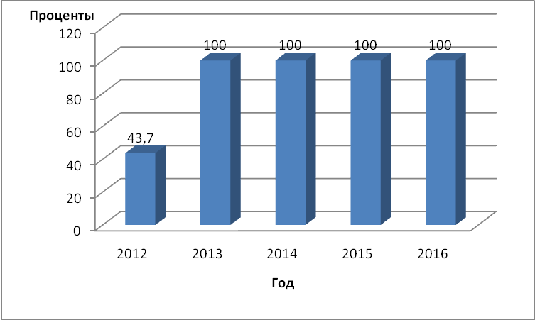

Показатель «Доля налоговых и неналоговых доходов местного бюджета (за исключением поступлений налоговых доходов по дополнительным нормативам отчислений) в общем объеме собственных доходов бюджета муниципального образования (без учета субвенций!)»

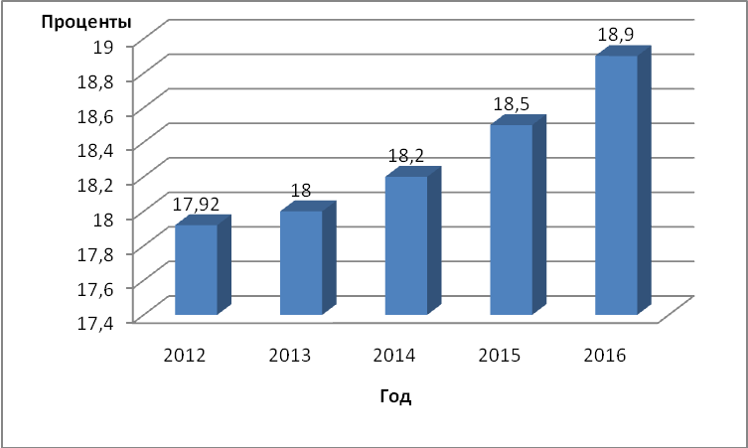
В целях обеспечения финансовой устойчивости и увеличения доходной части бюджета Пышминского городского округа администрацией Пышминского городского округа ежегодно принимается постановление, которым утверждается План мероприятий направленных на полное и дополнительное привлечение налоговых и неналоговых доходов в бюджет Пышминского городского округа, с участием администрации Пышминского городского округа, Межрайонной ИФНС № 19 по Свердловской области, органов Росреестра, Пышминского отдела Федеральной службы судебных приставов по Свердловской области.

Показатель «Удельная величина потребления энергетических ресурсов в многоквартирных домах: электрическая энергия»

В течение 2012 года продолжалась работа по установке приборов учета потребляемых энергетических ресурсов управляющей компанией, производилась замена устаревших электросчетчиков, население стало больше использовать энергосберегающих ламп. В результате проведенных мероприятий происходит снижение потребления электроэнергии в многоквартирных домах.
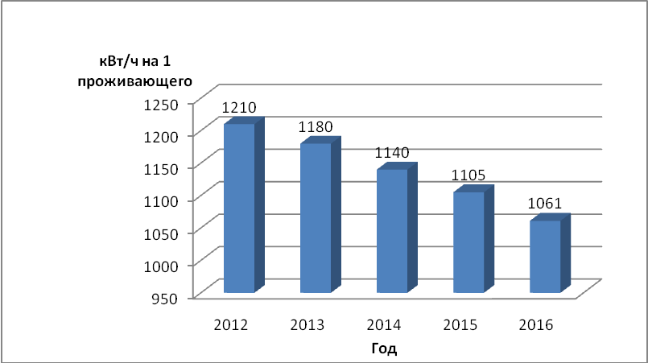
Показатель Удельная величина потребления энергетических ресурсов в многоквартирных домах: природный газ

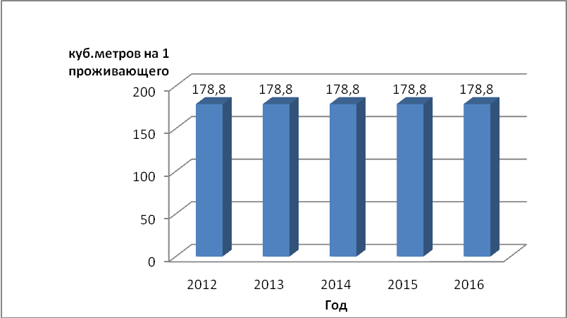

Учет потребления газа в многоквартирных домах осуществляется по нормативу, установка приборов учета потребления газа не запланирована, в связи с этим снижение потребление газа не планируется.

Показатель «Удельная величина потребления энергетических ресурсов в многоквартирных домах: тепловая энергия»
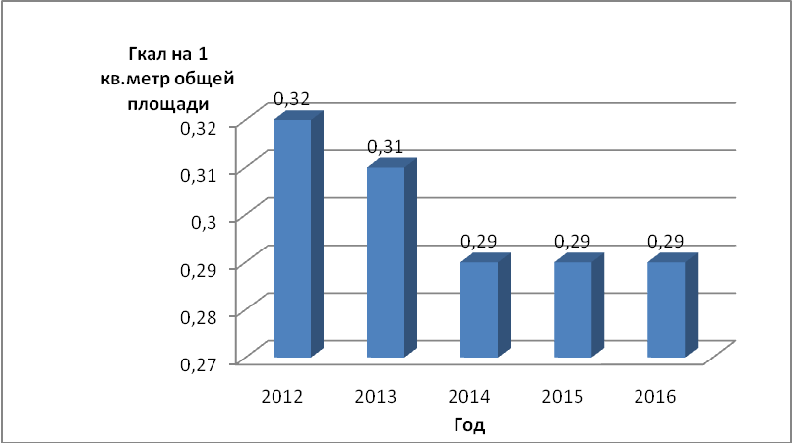
В течение 2012,2013 годах продолжалась работа по установке приборов учета тепла управляющей компанией в многоквартирных домах. В связи с этим наблюдается незначительное снижение потребления тепловой энергии. В целях улучшения качества предоставления услуг и снижения потребления теплоресурсов планируется ремонт теплотрасс и оборудования в котельных. В муниципальной программе «Развитие Пышминского городского округа», утвержденной постановлением администрации Пышминского городского округа от 24.10.2013 № 727 предусмотрены мероприятия, реализация которых позволят снизить потребление тепловой энергии. Объем финансовых средств на реализацию мероприятий составляет :
Источник  финансирования | 2014  тыс.руб. | 2015  тыс.руб. | 2016  тыс.руб.
Внебюджетный  источник | 600 | 475 | 385
Местный бюджет | 2560,52 | 2219,5 | 3512,5

Раздел 2. Динамика показателей с рейтингом значений от 40 до 59 места среди городских округов и муниципальных районов Свердловской области

Показатель «Доля среднесписочной численности работников (без внешних совместителей) малых и средних предприятий в среднесписочной численности работников (без внешних совместителей) всех предприятий и организаций»
Весомый вклад в развитие экономики вносят субъекты малого и среднего бизнеса. На 01.01.2013 года на территории Пышминского городского округа осуществляют свою деятельность 622 субъекта малого предпринимательства, что на 160 единиц больше 2008 года. В малом бизнесе трудится 1644 человека, около 27 процента от общей численности занятого населения. Одной из основных сфер деятельности в малом бизнесе по-прежнему остается торговая деятельность, в ней трудятся 55,9 % субъектов хозяйственной деятельности, 7,1 % трудятся в сфере сельского хозяйства,5,3 % в сфере промышленности,4,5 % в сфере строительства, 14,1 % в сфере услуг, 13,1 % в прочих видах деятельности.
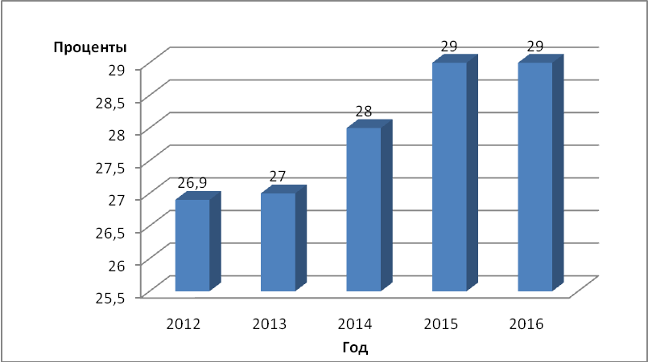
В целях совершенствования работы по созданию благоприятного предпринимательского климата в Пышминском городском округе на протяжении ряда лет работает Информационно-консультационный центр фонда поддержки малого предпринимательства. За 2012 год данным центром оказано 257 услуг, выдано 114 микрозаймов на сумму 6 миллионов 227 тысяч рублей.

Показатель «Объем инвестиций в основной капитал (за исключением бюджетных средств) в расчете на 1 жителя»
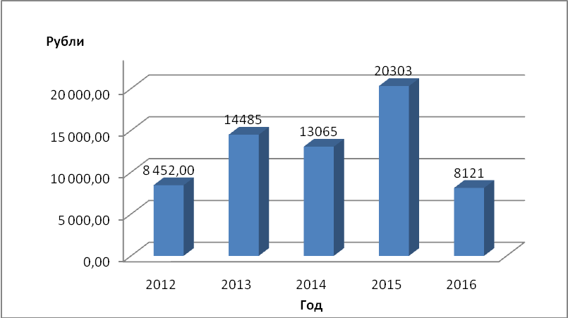

Показатели инвестиционной активности за 4 года значительно улучшились.
В отчетный период на нашей территории реализован ряд крупных инвестиционных проектов инвесторами ООО «МРСК Урал» по реконструкции 10- киловольтных воздушных линий, ЗАО «Газекс» строительство уличных сетей газопровода низкого давления, ЗАО «Регионгазинвест» строительство блочных газовых котельных, ООО «Лукойл-Пермь Нефтепродукт» по строительству заправочной станции, ОАО «Тандер» строительство магазина «Магнит», ОАО «Газпромнефть-Урал» реконструкция автозаправочной станции.
В 2012 году наблюдался спад инвестиционной активности . В дальнейшие годы прогнозируется увеличение инвестиций за счет создания благоприятного инвестиционного климата, путем реализации Плана мероприятий («дорожной карты) на 2013-2018 годы по повышению инвестиционной привлекательности и созданию благоприятных условий для развития бизнеса в Пышминском городском округе, утвержденного распоряжением администрации Пышминского городского округа от 31.10.2013 № 1269.

Показатель «Доля прибыльных сельскохозяйственных организаций в общем их числе»

Ведущей отраслью деятельности в нашем районе остается сельскохозяйственное производство.
В настоящее время сельскохозяйственным производством занимаются 6 основных сельскохозяйственных организаций.
Объем производства сельскохозяйственной продукции в текущих ценах в 2012 году по отношению к 2011 году снизился на 13,5 %. По итогам 2012 года 4 сельскохозяйственные предприятия из 6 закончили год с прибылью. Два убыточных сельхозпредприятия находятся в стадии банкротства. С 2013 года планируется безубыточная деятельность сельскохозяйственных предприятий.

Показатель «Доля населения, проживающего в населенных пунктах, не имеющих регулярного автобусного и (или) железнодорожного сообщения с административным центром городского округа (муниципального района), в общей численности населения городского округа (муниципального района)»

Перевозку пассажиров автомобильным транспортом в муниципальном образовании осуществляет муниципальное автотранспортное предприятие, а также частные такси. Не охвачены регулярным автобусным сообщением 3 населенных пункта: д. Кочевка, д. Катарач, п. Крутоярский. Количество проживающего в них населения составляет 156 человек, или 0,8 % от численности населения Пышминского городского округа. Перевозка пассажиров осуществляется частным такси.
В 2014 году планируется организовать автобусное сообщение в д.Катарач с чиленностью населения 103 человека, останется не охваченным автобусным сообщением 2 населенных пункта, с численностью населения 53 человека.

Показатель «Среднемесячная номинальная начисленная заработная плата работников: муниципальных дошкольных образовательных учреждений»
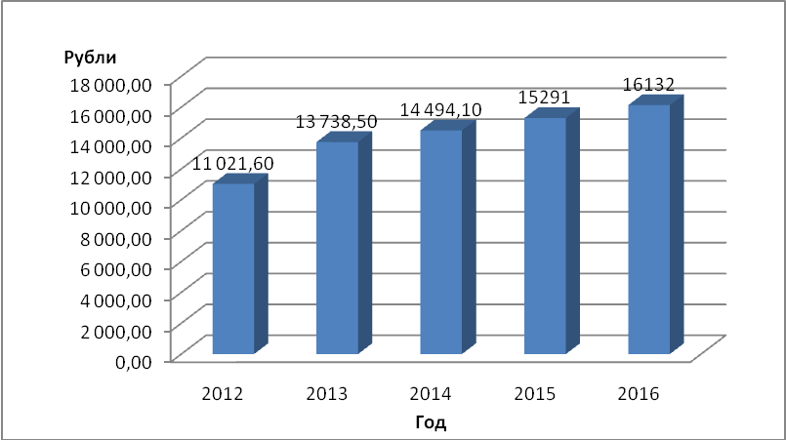
Стратегические направления и задачи по развитию системы образования в части повышения оплаты труда отдельным категориям работников сферы образования определены Указом Президента Российской Федерации от 7 мая 2012 года № 597 «О мероприятиях по реализации государственной социальной политики» - доведение к 2013 году средней заработной платы педагогических работников дошкольных образовательных организаций до средней заработной платы в сфере общего образования в Свердловской области (28 365,0 рублей).
В 2012 году приняты меры по доведению к 2013 году средней заработной платы педагогических работников дошкольных образовательных организаций до средней заработной платы в сфере общего образования в Свердловской области. Пышминский городской округ получил субсидии из областного бюджета в объеме 1029,8 тыс. рублей.
С 2012 года в Пышминском городском округе осуществляется реализация «майских» Указов Президента Российской Федерации в части повышения оплаты труда отдельных категорий работников образования.
В целях реализации мероприятий по достижению установленных показателей по повышению оплаты труда в образовании в Пышминском городском округе:
-утвержден План мероприятий («Дорожная карта») «Изменения в отраслях социальной сферы, направленные на повышение эффективности образования» в Пышминском городском округе на 2013-2018 годы» (постановление Администрации Пышминского городского округ от 19.08.2013 № 530-ПП);
-внесены изменения в нормативный правовой акт (Решение Думы ПГО № 146 от 22.09.2010г.), регулирующий систему оплаты труда работников образовательных организаций (№ 403 от 29.05.2013 – в части увеличения минимальных размеров окладов (должностных окладов), ставок заработной платы по профессиональным группам, изменения системы оплаты труда руководителей).
На реализацию мероприятий по повышению средней заработной платы работников муниципальных дошкольных учреждений дополнительно необходимы следующие средства
Источник  финансирования | 2014  тыс.руб. | 2015  тыс.руб. | 2016  тыс.руб.
Объем средств, необходимы для повышения оплаты труда  (местный бюджет) | 1141,67 | 1211,15 | 1283,77

Показатель «Доля детей в возрасте от одного года до шести лет, получающих дошкольную образовательную услугу и (или) услугу по их содержанию в муниципальных образовательных учреждениях, в общей численности детей в возрасте от одного года до шести лет»
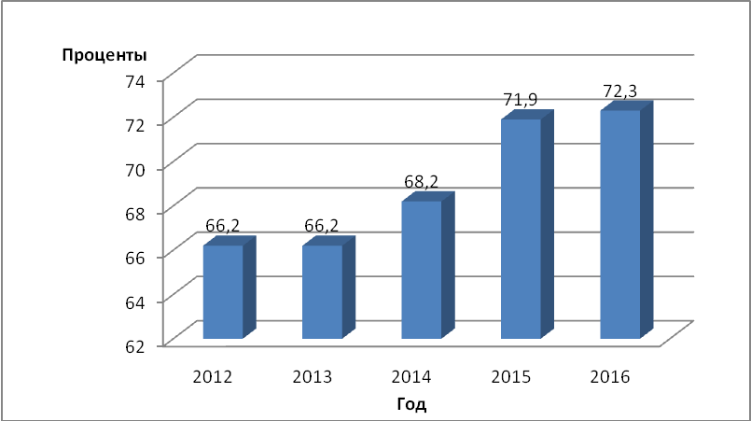
На территории Пышминского городского округа работает 12 детских садов, 4 начальных школы- детский сад, все они являются муниципальными.
Основная цель дошкольного образования – обеспечение равных стартовых возможностей для обучения детей в начальной школе. Для достижения данной цели в 2009-2012 годах проводилась работа по оптимизации сети образовательных учреждений. В связи с низкой наполняемостью классов закрылись школы, и на базе их образованы школы- сады, что позволило открыть дополнительные группы.
Всего за 2010-2012 в детских садах открыто 160 дополнительных мест. В 2010 году создано 35 дополнительных мест в детских садах, 2011 году – 20 мест, 2012 году – 105 мест, из них 75 мест за счет открытия нового детского сада в р.п.Пышма. Количество детей посещающих дошкольные учреждения увеличилось с 927 детей до 1125.
Доля детей от одного года до шести лет получающих дошкольную образовательную услугу, в общей численности детей от 1 до 6 лет, по итогам 2009 года составляла 57 %, по итогам 2010 года 61% по итогам 2012 года увеличилась до 66,2%, в 2013 году ожидается рост до 68,2%.
Для снижения дефицита мест в дошкольных учреждениях в будущем планируется строительство в р.п. Пышма нового детского сада на 135 мест, открытие дополнительной группы на 15 мест в МБДОУ ПГО «Пышминский детский сад №5».
Для проведения данных мероприятий в муниципальной программе «Развитие системы образования в Пышминском городском округе на 2014-2018 годы», утвержденной постановлением администрации Пышминского городского округа от 23.10.2013 № 725 предусмотрено финансирование:

Источник  финансирования | 2014  тыс.руб. | 2015  тыс.руб. | 2016  тыс.руб.
Местный бюджет | 6734 | 0 | 0
Областной бюджет | 116928,4

Показатель «Доля выпускников муниципальных общеобразовательных учреждений, не получивших аттестат о среднем (полном) образовании, в общей численности выпускников муниципальных общеобразовательных учреждений»

Важным показателем результатов обучения является доля участников ЕГЭ, не набравших минимальный тестовый балл, так как демонстрирует с одной стороны, уровень освоения требований государственного образовательного стандарта, с другой - обеспечение образовательными учреждениями реализации прав граждан на получение качественного образования.
В 2013 году не получили аттестат о среднем (полном) общем образовании в Пышминском городском округе 11 человек, что составило 9 % от общего числа выпускников общеобразовательных учреждений. В 2012 – 9 человек (8%).
Не сдали ЕГЭ по 2-м обязательным предметам (русский язык и математика) 2 выпускника (1,6 процентов), в 2012 – 1 выпускник (0,9 процента).
Не сдали ЕГЭ по русскому языку 2 выпускника (1,6 процент), в 2012 – 1 выпускник (0,9 процентов).
Не сдали ЕГЭ по математике 11 выпускников (9,1 процентов), в 2012 – 9 выпускников (8 процентов).

Показатель «Доля муниципальных общеобразовательных учреждений, здания которых находятся в аварийном состоянии или требуют капитального ремонта, в общем количестве муниципальных общеобразовательных учреждений»
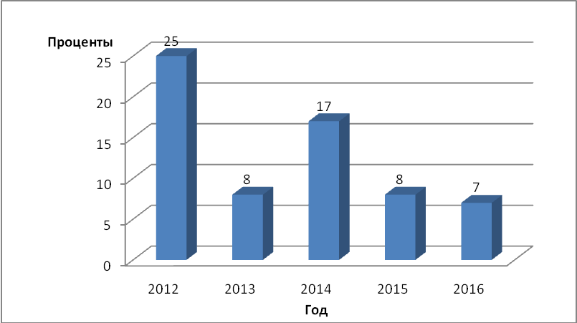
В системе общего образования Пышминского городского округа действует 12 образовательных организаций, из них : 7 средних образовательных школ, 1 основное общеобразовательное учреждение, 4 начальных школы-детский сад. Большинство образовательных учреждений 1960-1970 годов постройки и половина зданий, сооружений требуют капитального ремонта и приведение в соответствие с требованиями санитарного и пожарного законодательства.
В 2009 году проведён капитальный ремонт 1 общеобразовательного учреждения на сумму 7 миллионов рублей;
В 2011 году проведён капитальный ремонт 1 общеобразовательного учреждения на сумму 2 миллиона 400 рублей.
В 2012 году проведен капитальный ремонт 6 образовательных учреждений, израсходовано 17 миллионов 150 тысяч рублей.
Проведение капитального ремонта позволило привести в соответствие современным требованиям здания образовательных учреждений, создать комфортные условия пребывания в общеобразовательных учреждениях для 1289 школьников, что составляет 55 % обучающихся в общеобразовательных учреждениях Пышминского городского округа.
Для проведения мероприятий по капитальному ремонту зданий в муниципальной программе «Развитие системы образования в Пышминском городском округе на 2014-2018 годы», утвержденной постановлением администрации Пышминского городского округа от 23.10.2013 № 725 предусмотрено финансирование:
Источник  финансирования | 2014  тыс.руб. | 2015  тыс.руб. | 2016  тыс.руб.
Местный бюджет | 2603,15 | 593,25 | 2000

Показатель «Доля муниципальных учреждений культуры, здания которых находятся в аварийном состоянии или требуют капитального ремонта, в общем количестве муниципальных учреждений культуры»
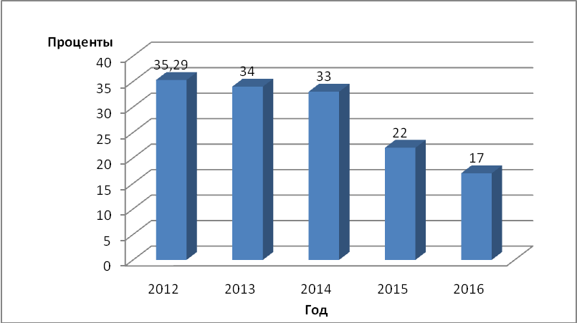

За 2009-2011 сеть учреждений культуры Пышминского городского округа претерпела незначительные изменения. Если в 2009 году услуги населению осуществляли 22 дома культуры и 20 библиотек, то с 2011 года создано муниципальное бюджетное учреждение Пышминского городского округа «Центр культуры и досуга», имеющей в своей структуре 18 филиалов, в том числе 17 сельских домов культур и парк культуры и отдыха в р.п. Пышма и муниципальное казенное учреждение Пышминского городского округа «Библиотечно-информационный центр», которое имеет в своей структуре 15 филиалов.
За 2009-2012 годы на ремонт учреждений культуры израсходовано 4 миллиона 648 тысяч рублей средств местного бюджета. В 2013 году проведен частичный ремонт в 4 домах культуры. В целях повышения качества предоставления муниципальных услуг населению, на проведение капитальных ремонтов в муниципальной программе «Развитие культуры в Пышминском городском округе» на 2014-2018 годы предусмотрено финансирование:
Источник  финансирования | 2014  тыс.руб. | 2015  тыс.руб. | 2016  тыс.руб.
Местный бюджет | 3146,3 | 5150 | 3227,6

Показатель «Общая площадь жилых помещений, приходящаяся в среднем на одного жителя, в том числе введенная в действие за один год»

В сфере жилищного строительства в течение 2009 году введено в действие жилых домов за счет всех источников финансирования 2 тысячи 722 квадратных метров общей площади жилья, в 2010 году 3 тысячи 649 квадратных метров, в 2011 году 5 тысяч 561 квадратный метр, в 2012 году 3 тысячи 13 квадратных метров. По состоянию на 1 января 2013 года жилищный фонд составляет 1739 многоквартирных и 3182 индивидуальных жилых домов общей площадью 508,3 тыс. квадратных метров.
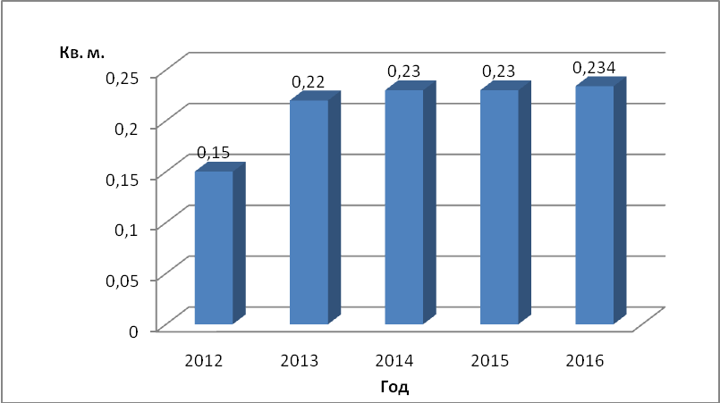
В настоящее время подготовлена и утверждена документация по планировке двух незастроенных территорий в жилом районе «Южный» р.п. Пышма. Общая площадь территорий 17 га. Сформировано 47 земельных участков для усадебного жилищного строительства. Земельные участки для строительства семнадцати жилых домов предоставлены в настоящем году в аренду застройщику, но строительство не начато.
В стадии согласования и подготовки публичных слушаний находится документация еще по четырем территориям, две из которых не застроенные, в т.ч. в д. Савина, общей площадью 31 га. На них сформировано около ста земельных участков подлежащих предоставлению под строительство малоэтажных многоквартирных и усадебных жилых домов. Две территории являются застроенными – микрорайон № 1 и № 2 в р.п. Пышма, с наличием свободных земельных участков под новое строительство.
Проблема заключается в отсутствии на сформированных незастроенных территориях инженерной инфраструктуры. Что является сдерживающим фактором для жилищного строительства.
Для обеспечения инженерной инфраструктурой земельных участков, предназначенных для жилищного строительства в муниципальной программе «Развитие Пышминского городского округа», утвержденной постановлением администрации Пышминского городского округа от 24.10.2013 № 727 предусмотрены мероприятия с финансированием :

Источник  финансирования | 2014  тыс.руб. | 2015  тыс.руб. | 2016  тыс.руб.
Местный бюджет | 1775 | 2000 | 3000
Областной бюджет |  |  | 84000

Показатель «Доля организаций коммунального комплекса, осуществляющих производство товаров, оказание услуг по водо-, тепло-, газо- и электроснабжению, водоотведению, очистке сточных вод, утилизации (захоронению) твердых бытовых отходов и использующих объекты коммунальной инфраструктуры на праве частной собственности, по договору аренды или концессии, участие субъекта Российской Федерации и (или) городского округа (муниципального района) в уставном капитале которых составляет не более 25 процентов, в общем числе организаций коммунального комплекса, осуществляющих свою деятельность на территории городского округа (муниципального района)»
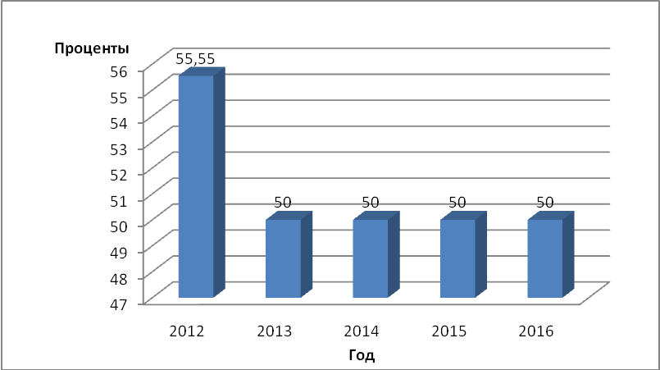

Показатель «Объем не завершенного в установленные сроки строительства, осуществляемого за счет средств бюджета городского округа (муниципального района)»
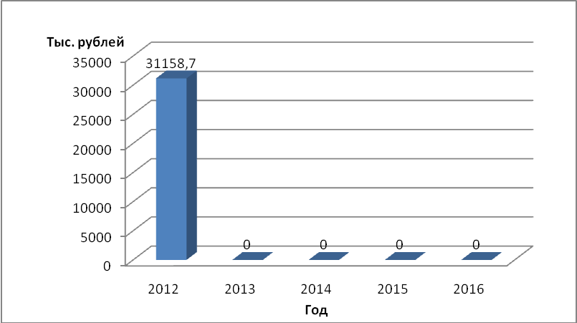

Показатель «Среднегодовая численность постоянного населения»
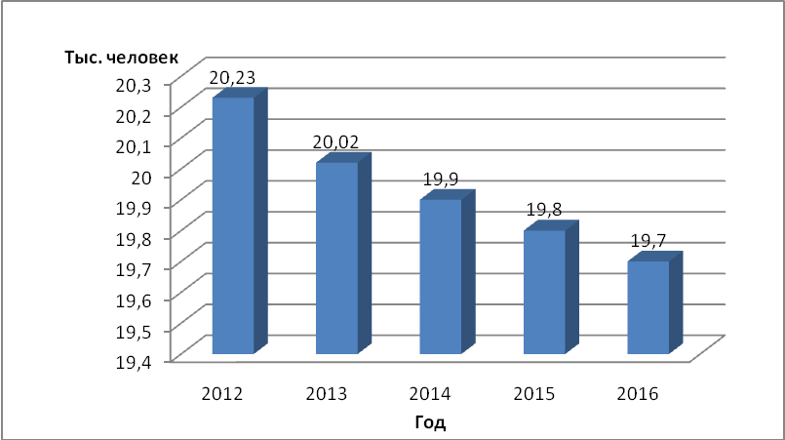
В настоящее время демографическая ситуация в Пышминском городском округе характеризуется сохранением естественной убыли постоянного населения. В то же время в последние годы в условиях реализации комплекса мероприятий направленных на народосбережение, темпы естественной убыли населения сокращаются. На начало 2009 года на территории Пышминского городского округа проживало 22 130 человек населения. За период с 2009 по 2012 годы численность населения Пышминского городского округа сократилась на 9,1 %, или на 1789 человек, и составила на начало 2013 года 20 341 человек.
С 2009 по 2012 год в Пышминском городском округе родилось 1130 младенцев. Динамика рождаемости непостоянна, имеет тенденции, как роста, так и снижения рождаемости по годам. Наблюдался рост рождаемости в 2009 и 2012 годах, ощутимое снижение рождаемости отмечалось в 2010 году. За период 2009 -2012 годы естественная убыль населения составила 240 человек. Снижение среднегодовой численности постоянного населения будет наблюдаться и в последующие годы, в связи с естественной убылью населения и миграцией.
На стабилизацию демографической ситуации направлены мероприятия Программы демографического развития Пышминского городского округа на период до 2025 года («Уральская семья»).

Показатель «Удельная величина потребления энергетических ресурсов в многоквартирных домах: горячая вод»

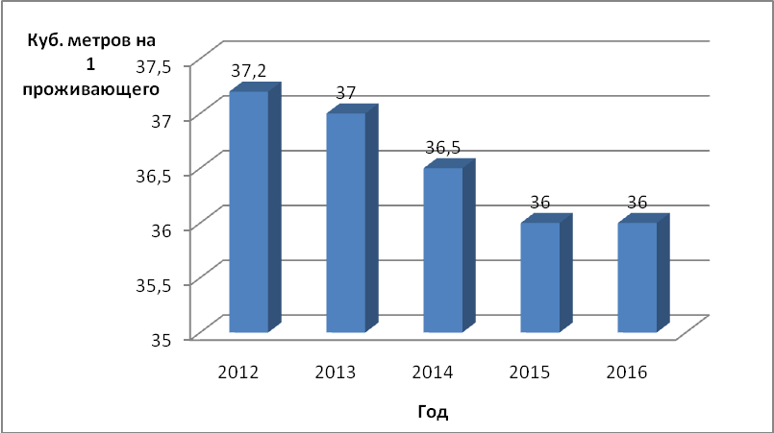

В течение 2012 года продолжалась работа по установке приборов учета потребляемых энергетических ресурсов управляющей компанией и частным жилым сектором. В связи с реализацией энергосберегающих мероприятий в многоквартирных домах снизилась удельная величина потребления на 1 проживающего горячей воды . На последующие годы планируется снижение потребления всех энергоресурсов.

Показатель «Расходы бюджета муниципального образования на содержание работников органов местного самоуправления в расчете на одного жителя муниципального образования»
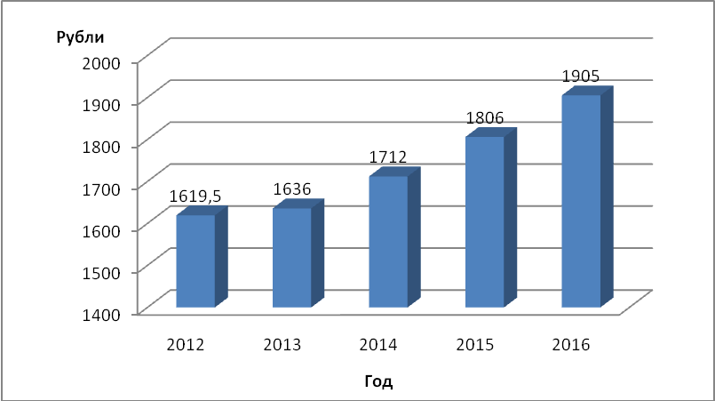
Расходы бюджета на содержание работников органов местного самоуправления в расчете на одного жителя, в результате проводимых мероприятий по сокращению численности и штатов, в 2012 году в сравнении с 2011 годом снизились на 626 рублей. Но в связи с тем, что прогнозируется уменьшение численности населения Пышминского городского округа, дальнейшее снижение расходов в расчете на одного жителя не прогнозируется.

Раздел 3. Динамика показателей с рейтингом значений от 20 до 39 места среди городских округов и муниципальных районов Свердловской области

Показатель «Число субъектов малого и среднего предпринимательства в расчете на 10 тыс. человек населения»

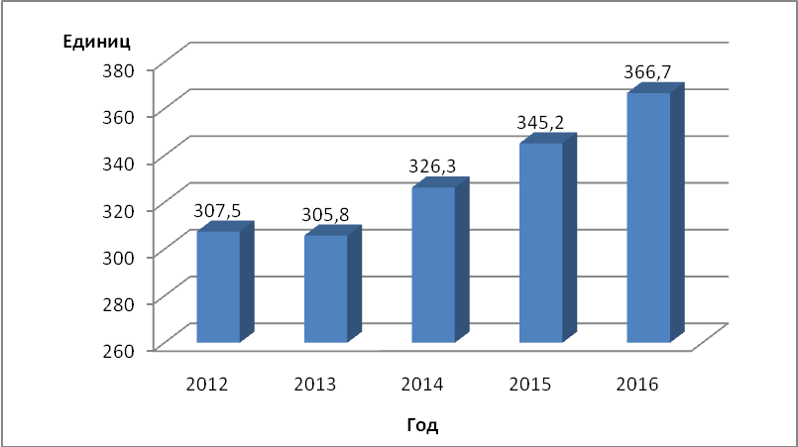
Весомый вклад в развитие экономики вносят субъекты малого и среднего бизнеса. На сегодняшний день на территории Пышминского городского округа осуществляет свою деятельность 622 субъекта малого предпринимательства, что на 65 единиц больше 2009 года. В малом бизнесе трудится 1644 человека, около 27 процентов от общей численности занятого населения. Одной из основных сфер деятельности в малом бизнесе по-прежнему остается торговая деятельность, в ней трудятся 55,9 % субъектов хозяйственной деятельности, 7,1 % трудятся в сфере сельского хозяйства, 5,3 % в сфере промышленности, 4,5 % в сфере строительства, 14,1 % в сфере услуг, 13,1 % в прочих видах деятельности.
В целях развития малого и среднего предпринимательства на территории Пышминского городского округа и увеличения субъектов малого бизнеса запланированы следующие мероприятия:
1)Оказание консультационных услуг начинающим и действующим субъектам малого и среднего предпринимательства по вопросам связанным с предпринимательской деятельностью;
2) Предоставление субсидий субъектам малого и среднего предпринимательства;
3) Реализация на территории Пышминского городского округа инструмента микрофинансирования (через ИКЦ).
На реализацию данных мероприятий в муниципальной программе «Развитие Пышминского городского округа», утвержденной постановлением администрации Пышминского городского округа от 24.10.2013 № 727 предусмотрены мероприятия с финансированием :
Источник  финансирования | 2014  тыс.руб. | 2015  тыс.руб. | 2016  тыс.руб.
Местный бюджет | 217 | 224 | 231
Областной бюджет | 300 | 310 | 321
Внебюджетные источники | 5800 | 5960 | 6000

Показатель «Доля площади земельных участков, являющихся объектами налогообложения земельным налогом, в общей площади территории городского округа (муниципального района)»

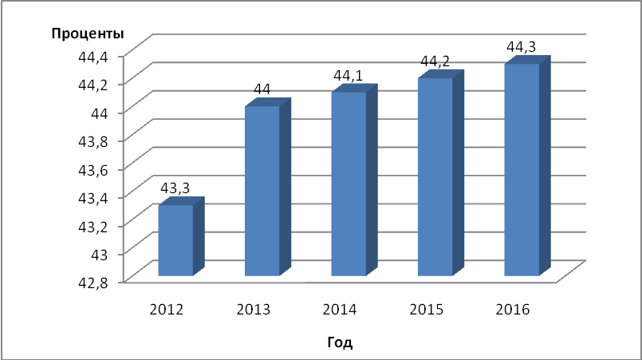

На 01.01.2013 года в реестре муниципального имущества находилось 2223 объекта недвижимости, а право Пышминского городского округа зарегистрировано только на 314 земельных участков (земельные участки под кладбищами, автомобильными дорогами, котельными). На государственный кадастровый учет по состоянию на 01.10.2013г. поставлено 229 земельных участков. На 01.01.2013г. было поставлено на государственный кадастровый учет 130 земельных участков под многоквартирными жилыми домами, к концу 2013г. планируется поставить на государственный кадастровый учет еще 18 земельных участков. Общее количество многоквартирных жилых домов в округе составляет 187 домов, в том числе 65 трех-шестиквартирных домов . Граждане, проживающие в многоквартирных домах, на сегодняшний день не являются плательщиками земельного налога. По данному направлению проведена следующая работа: под 12 многоквартирными домами определены доли.
Проведение муниципального земельного контроля за использованием земельных участков в населенных пунктах Пышминского городского округа показало, что значительное количество земельных участков используется под объектами недвижимости без надлежаще оформленных документов, соответственно не поступают платежи в бюджет Пышминского городского округа. С данной категорией населения проводится последовательная работа ( с жителями проводятся разъяснительные беседы), размещаются информационные сообщения в газете о необходимости оформления земельных участков, объектов недвижимого имущества, направление рекомендаций по проведению мероприятий государственного земельного контроля в Камышловский отдел Управление кадастра и картографии по СО.
Для проведения кадастровых работ в отношении земельных участков, в муниципальной программе «Развитие Пышминского городского округа», утвержденной постановлением администрации Пышминского городского округа от 24.10.2013 № 727 предусмотрены мероприятия с финансированием :
Источник  финансирования | 2014  тыс.руб. | 2015  тыс.руб. | 2016  тыс.руб.
Местный бюджет | 563 | 713 | 897

Показатель «Среднемесячная номинальная начисленная заработная плата работников: муниципальных общеобразовательных учреждений»

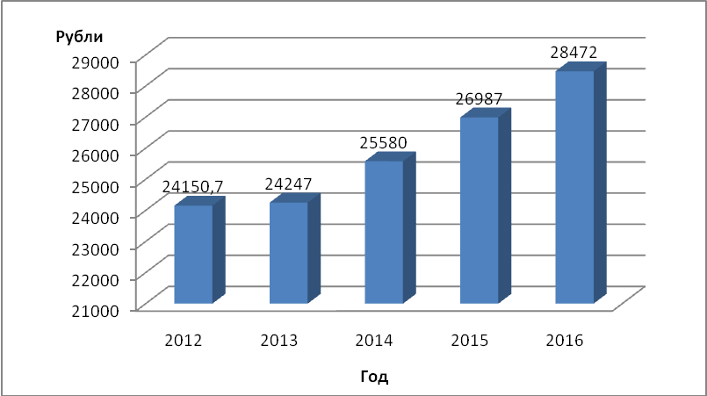

Показатель «Среднемесячная номинальная начисленная заработная плата работников: муниципальных учреждений культуры и искусства»

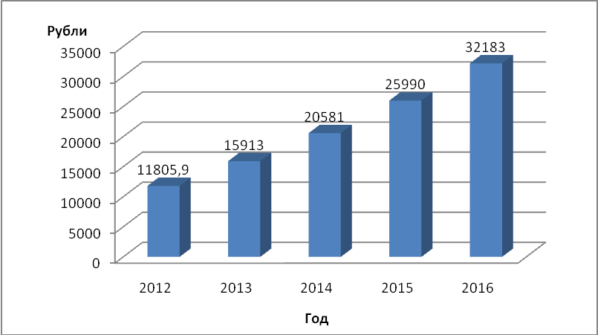

Средняя заработная плата работников учреждений культуры на 01.01.2013 года составила 11 805,9 рублей. Достигнутый на сегодня уровень заработной платы работников отрасли культуры еще не позволяет ей стать привлекательной сферой профессиональной деятельности, особенно для молодых специалистов. Достижение установленных значений целевых показателей повышения заработной платы работников культуры будет способствовать значительному улучшению кадровой ситуации в отрасли культуры.
В целях повышения эффективности сферы культуры в Пышминском городском округе постановлением администрации Пышминского городского округа от 05.08.2013 № 505 утвержден «План мероприятий («Дорожной карты»)изменения в отраслях социальной сферы культуры в Пышминском городском округе», в дано плане определены средства необходимые для достижения поставленных целей:

Источник  финансирования | 2014  тыс.руб. | 2015  тыс.руб. | 2016  тыс.руб.
Местный бюджет | 8923,2 | 19279,9 | 31280,1

Показатель «Доля детей в возрасте от одного года до шести лет, состоящих на учете для определения в муниципальные дошкольные образовательные учреждения, в общей численности детей в возрасте от одного года до шести лет»

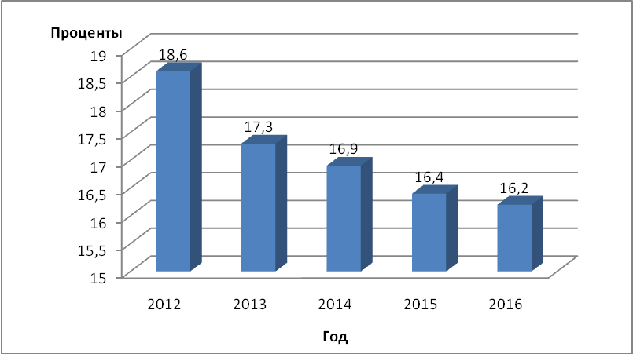

Показатель «Доля выпускников муниципальных общеобразовательных учреждений, сдавших единый государственный экзамен по русскому языку и математике, в общей численности выпускников муниципальных общеобразовательных учреждений, сдававших единый государственный экзамен по данным предметам»

В мае - июне 2013 года в Пышминском городском округе в едином государственном экзамене (далее – ЕГЭ) за курс средней школы приняло участие 125 человек, из них 5 выпускников прошлых лет, что составило 4% от общего числа сдававших (в ЕГЭ - 2012 приняли участие 111 человек, 3% выпускников прошлых лет). Из 120 выпускников сдававших русский язык и математику успешно сдали ЕГЭ 109 учеников.

Показатель «Доля обучающихся в муниципальных общеобразовательных учреждениях, занимающихся во вторую (третью) смену, в общей численности обучающихся в муниципальных общеобразовательных учреждениях»

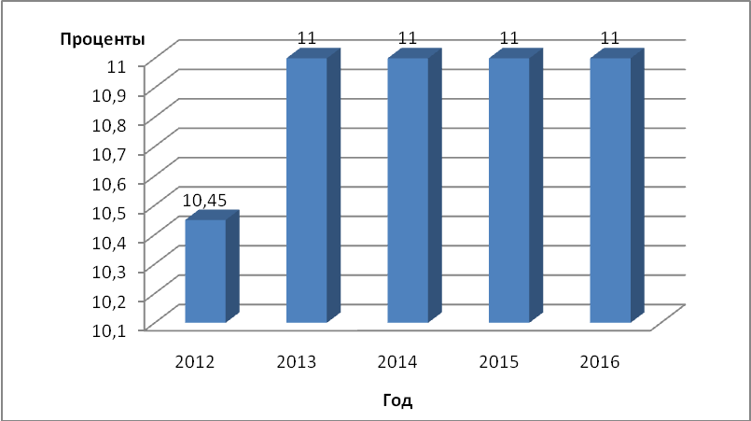

Показатель «Доля детей в возрасте 5 - 18 лет, получающих услуги по дополнительному образованию в организациях различной организационно-правовой формы и формы собственности, в общей численности детей этой возрастной группы»
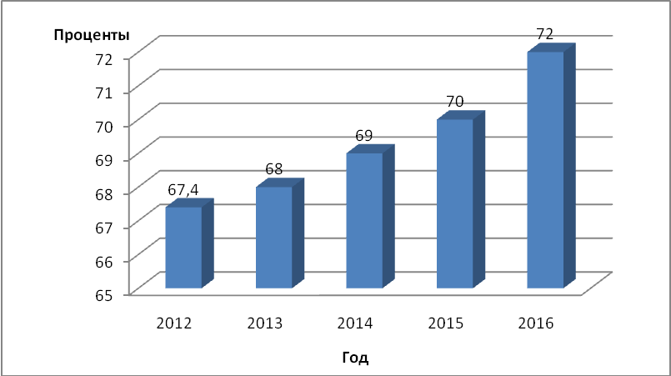

Сеть дополнительного образования детей представлена 3 муниципальными образовательными учреждениями дополнительного образования детей, 53 объединениями разной направленности дополнительного образования, функционирующими на базе школ. Доля детей, занимающихся дополнительным образованием, составляет 66% от общей численности детей в возрасте от 5 до 18 лет. По виду различают организации: 1 центр, 1 спортивная школа, 1 школа искусств.
Учреждения дополнительного образования решают задачи обеспечения необходимых условий для личностного развития, укрепления здоровья, профессионального самоопределения, творческого труда детей в возрасте от 5 до 18 лет. Обладая открытостью, мобильностью и гибкостью, система дополнительного образования детей Пышминского городского округа способна адаптировать детей к жизни в обществе, способствуя формированию общей культуры, позволяя организовать содержательный досуг. Самыми массовыми направленностями в системе дополнительного образования детей по-прежнему остаются художественное творчество и спорт, в которых занимается 1010 детей.
С 2013 года наблюдается позитивная динамика численности детей в детской школе искусств. Также в 2013 году стабильным остается прирост количества детей, занимающихся в объединениях спортивно-оздоровительной и художественной направленности.
В муниципальной программе Пышминского городского округа «Развитие образования в Пышминском городском округе на 2014-2018 года», утвержденной постановлением администрации Пышминского городского округа от 23.10.2013 № 725 на развитие системы дополнительного образование предусмотрено финансирование в размере:

Источник  финансирования | 2014  тыс.руб. | 2015  тыс.руб. | 2016  тыс.руб.
Местный бюджет | 24535,61 | 26989,17 | 29140,17

Показатель «Доля населения, систематически занимающегося физической культурой и спортом»

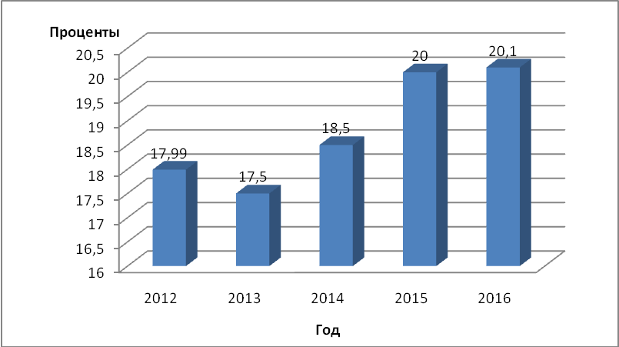
В целях популяризации и пропаганды здорового образа жизни, среди населения в Пышминском районе работают спортивный комплекс «Юность», муниципальная детская юношеская спортивная школа. В секциях спорткомплекса занимается 430 человек, детские дворовые клубы посещают 192 человека. В МБОУ ПГО «Пышминская ДЮСШ» занимаются 392 человека и реализуется 7 образовательных программ спортивной направленности.
На территории района в 2012 году развивалось 23 вида спорта, против 17 в 2011 году.
Большое внимание уделяется привлечению населения к участию в спортивно-массовых мероприятиях.
В 2012 году проведено 84 спортивно-массовых мероприятия, в которых приняло участие 9830 человек, что на 1530 человек больше чем в 2011 году. Спортсмены Пышминского городского округа в 2012 году приняли участие в 30 окружных и областных мероприятиях. Команда Пышминского городского округа заняла 1 место в областном зимнем сельском спортивном фестивале. Работают 6 детских дворовых клубов спортивной направленности.
За период 2009 – 2012 г.г. на территории Пышминского городского округа построено 11 волейбольных площадок, 2 баскетбольных площадки, освещенная лыжная трасса, база проката лыж, прокат коньков на 80 пар, открыт мини-стадион с искусственным футбольным полем.
В муниципальной программе «Развитие Пышминского городского округа» на 2014-2015 годы на развитие физической культуры, спорта на территории Пышминского городского округа предусмотрено финансирование:
Источник  финансирования | 2014  тыс.руб. | 2015  тыс.руб. | 2016  тыс.руб.
Местный бюджет | 9319 | 9232 | 9136
Областной бюджет |  | 13500
В целях привлечения населения к занятиям физической культуры запланировано строительство лыжной базы с прокатом лыж. Будут построены плоскостные спортивные сооружения в 2014 году- 1 , 2015 году- 2 , 2016- 1.

Показатель «Общая площадь жилых помещений, приходящаяся в среднем на одного жителя, - всего»
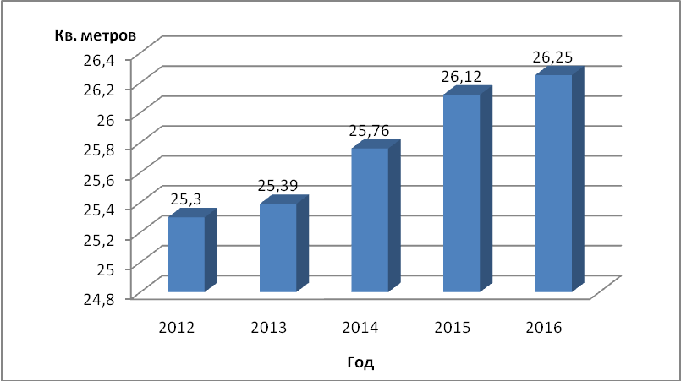
В сфере жилищного строительства в течение 2009 году введено в действие жилых домов за счет всех источников финансирования 2 тысячи 722 квадратных метров общей площади жилья, в 2010 году- 3 тысячи 649 квадратных метров, в 2011 году- 5 тысяч 561 квадратный метр, в 2012 году 3 тысячи 13 квадратных метров. По состоянию на 1 января 2013 года жилищный фонд составляет 1739 многоквартирных и 3182 индивидуальных жилых домов общей площадью 508,3 тыс. квадратных метров.

Показатель «Площадь земельных участков, предоставленных для строительства в расчете на 10 тыс. человек населения, - всего»

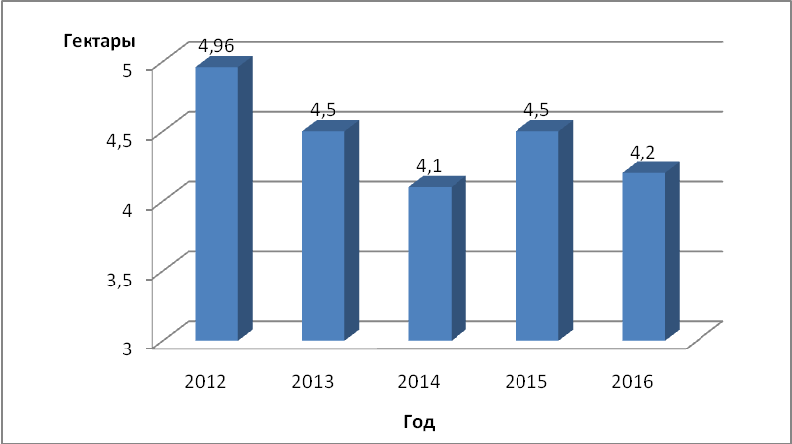
За 9 месяцев 2013 года предоставлено для строительства 7,52 га земельных участков ( за 9 месяцев 2012 года предоставлено 6,75 га).

Показатель «Площадь земельных участков, предоставленных для строительства в расчете на 10 тыс. человек населения, в том числе земельных участков, предоставленных для жилищного строительства, индивидуального строительства и комплексного освоения в целях жилищного строительства»

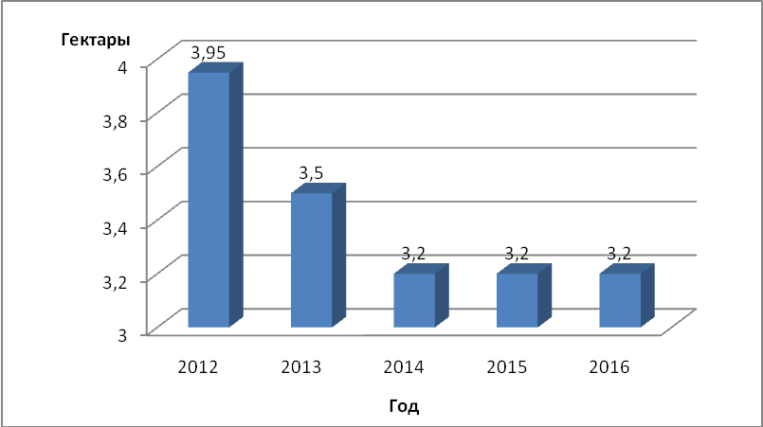
В 2012 году предоставлено 30 земельных участков под жилищное строительство, обеспеченных коммунальной инфраструктурой, общей площадью 96276 кв.м., в том числе:
-с торгов 5 земельных участков общей площадью 33294 кв.м.,
- в безвозмездное срочное пользование- 3 земельных участка площадью 4838 кв.м., --без проведения торгов -17 земельных участков общей площадью 47050 кв.м., -однократно бесплатно -5 земельных участков общей площадью 11094 кв.м.. За 9 месяцев 2013 года для жилищного строительства предоставлено 2,99 га.

Показатель « Доля населения, получившего жилые помещения и улучшившего жилищные условия в отчетном году, в общей численности населения, состоящего на учете в качестве нуждающегося в жилых помещения»

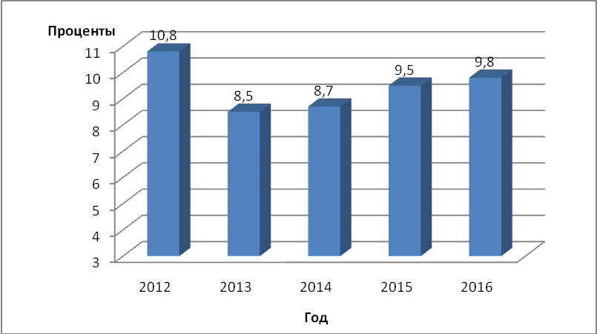

Показатель «Удовлетворенность населения деятельностью органов местного самоуправления городского округа (муниципального района)»

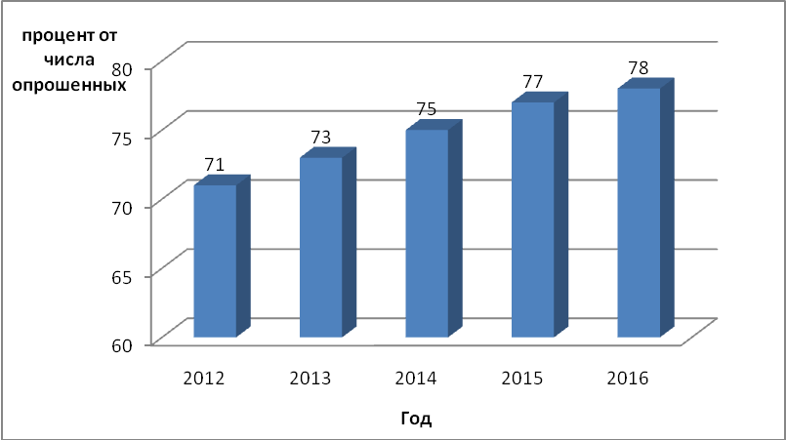
По результатам опроса населения, степень удовлетворенности населения деятельностью органов местного самоуправления городского округа, в том числе их информационной открытостью в 2012 году составила 71%, увеличившись по отношению к 2009 году на 6,9%. В дальнейшем, с учетом реализации мероприятий запланированных программой социально-экономического развития Пышминского городского округа, а так же муниципальными и ведомственными программами, ожидается ежегодный рост процента удовлетворенности населения деятельностью органов местного самоуправления.

Показатель «Удельная величина потребления энергетических ресурсов в многоквартирных домах: холодная вода»

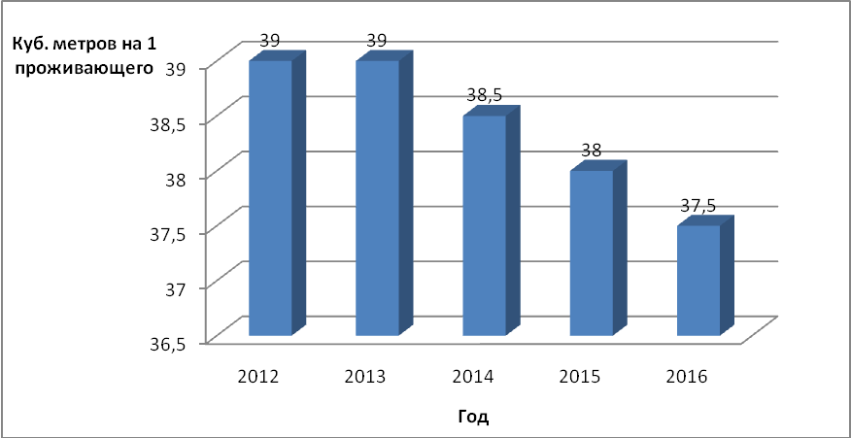
В течение 2012 года продолжалась работа по установке приборов учета потребляемых энергетических ресурсов управляющей компанией и частным жилым сектором. В связи с реализацией энергосберегающих мероприятий в многоквартирных домах снизилась удельная величина потребления холодной воды на 1 проживающего. За счет установки приборов учета холодной воды во всех квартирах, ремонтов водопроводов планируется дальнейшее снижение потребления холодной воды.
В муниципальной программе «Развитие Пышминского городского округа» на 2014-2015 годы на реконструкцию водопроводных сетей на территории Пышминского городского округа предусмотрено финансирование:

Источник  финансирования | 2014  тыс.руб. | 2015  тыс.руб. | 2016  тыс.руб.
Местный бюджет | 1730,6 | 2130 | 1810,8

Раздел 4. Динамика показателей с рейтингом значений ниже от 1 до 19 места среди городских округов и муниципальных районов Свердловской области

Показатель «Доля протяженности автомобильных дорог общего пользования местного значения, не отвечающих нормативным требованиям, в общей протяженности автомобильных дорог общего пользования местного значения»
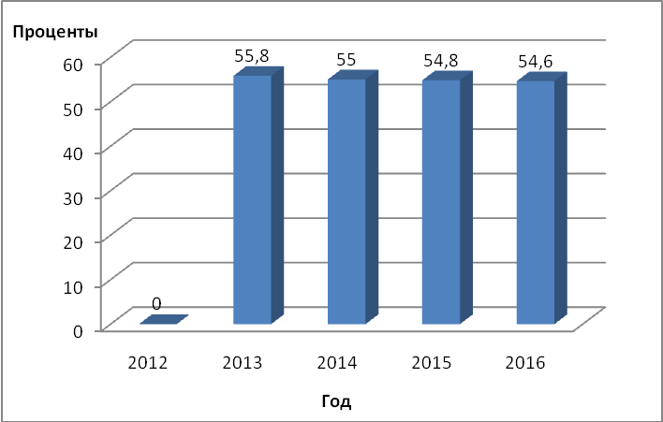

В 2012 году специалистами администрации Пышминского городского округа в форме № 3-ДГ ошибочно была указана протяженность дорог 20,4 км, протяженность дорог составляла 251,4 км дорог . Согласно проведенной инвентаризации внутриселенных дорог в 2013 году их протяженность в Пышминском городском округе составляет 237,558 км, в том числе с твердым покрытием 91,751 км, щебеночно-грунтовые 74,65 км и грунтовые 71,157 км. В большинстве своем покрытия дорог и обочины разрушены, водоотводные канавы отсутствуют.
Доля автомобильных дорог общего пользования местного значения в Пышминском городском округе, не отвечающих нормативным требованиям составляет 55,8 процентов.
Доля протяженности автомобильных дорог общего пользования местного значения, не отвечающих нормативным требованиям, в общей протяженности автомобильных дорог общего пользования местного значения снизилась по сравнению с 2009 годом на 4 % и составила на конец 2012 года 55,8 %.
В муниципальной программе «Развитие Пышминского городского округа» на 2014-2015 годы на разработку проектно-сметной документации на ремонт дорог и на капитальный ремонт дорог на территории Пышминского городского округа предусмотрено финансирование:

Источник  финансирования | 2014  тыс.руб. | 2015  тыс.руб. | 2016  тыс.руб.
Местный бюджет | 8111,5 | 16694,0 | 31108

Показатель «Среднемесячная номинальная начисленная заработная плата работников: муниципальных учреждений физической культуры и спорта»

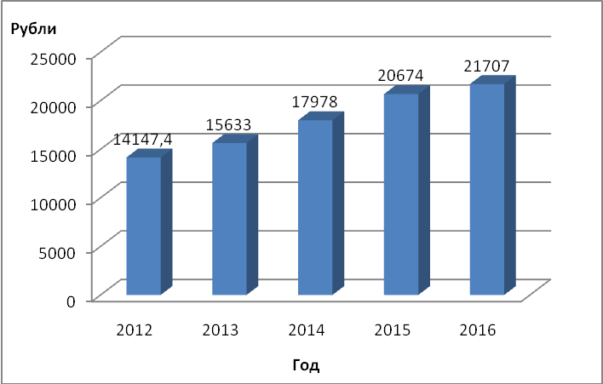

Среднемесячная номинальная начисленная заработная плата работников: учителей муниципальных образовательных учреждений

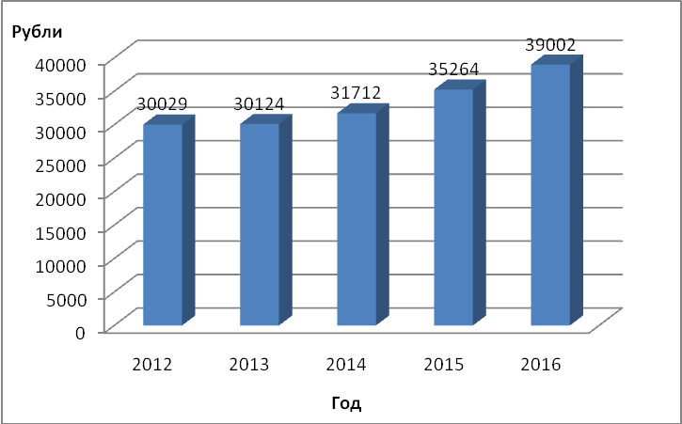

Среднемесячная номинальная заработная плата учителей муниципальных образовательных учреждений, по итогам 2011 г. превышала среднемесячную номинальную заработную плату работников крупных и средних предприятий муниципального образования на 56 %., по итогам 2012 года на 81,7 %. По итогам 2011 года среднемесячная номинальная заработная плата учителей составила – 22 110 рублей, по итогам 2012 года – 30 029 рублей, рост 135,8 %. Таким образом, для привлечения высококвалифицированных кадров, способных обеспечить предоставление качественных услуг населению в сфере образования, материальные условия созданы.

Доля муниципальных дошкольных образовательных учреждений, здания которых находятся в аварийном состоянии или требуют капитального ремонта, в общем числе муниципальных дошкольных образовательных учреждений

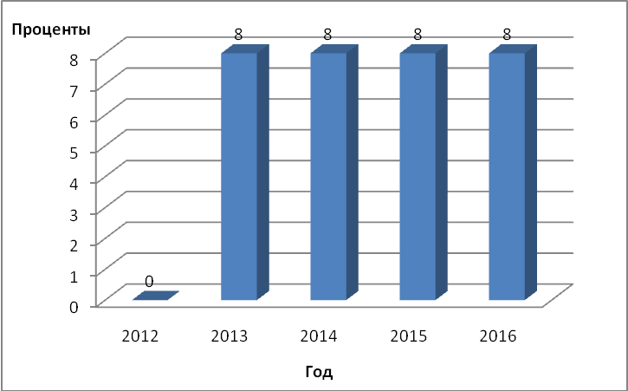

На территории Пышминского городского округа функционирует 16 муниципальных образовательных учреждений, реализующих общеобразовательную программу дошкольного образования (12 детских садов, 4 школы-сад), часть зданий требует капитального ремонта.
Несмотря на то, что за последние годы произошли позитивные изменения в материально-техническом обеспечении муниципальных дошкольных образовательных учреждений, ежегодно проводимые текущие ремонты детских садов обеспечили в полной мере комплексную безопасность жизнедеятельности детей в дошкольных образовательных учреждениях, часть зданий требует капитального ремонта.
В муниципальной программе Пышминского городского округа «Развитие образования в Пышминском городском округе на 2014-2018 года», утвержденной постановлением администрации Пышминского городского округа от 23.10.2013 № 725 на капитальный ремонт зданий детских садов предусмотрено финансирование в размере:

Источник  финансирования | 2014  тыс.руб. | 2015  тыс.руб. | 2016  тыс.руб.
Местный бюджет | 126,18 | 4775,87 | 4687,05

Доля муниципальных общеобразовательных учреждений, соответствующих современным требованиям обучения, в общем количестве муниципальных общеобразовательных учреждений
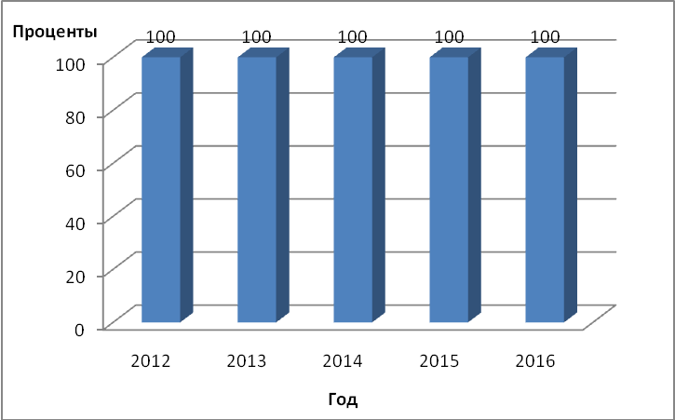

Доля детей первой и второй групп здоровья в общей численности обучающихся в муниципальных общеобразовательных учреждениях

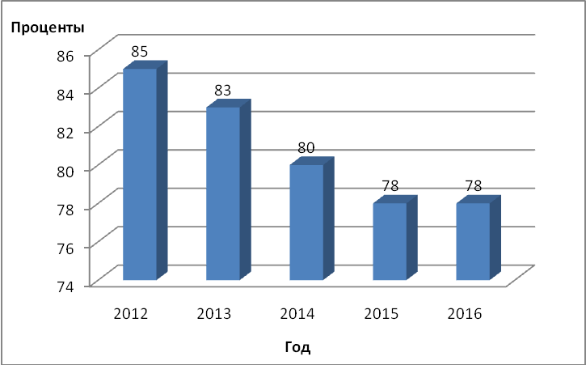

Уровень фактической обеспеченности учреждениями культуры от нормативной потребности: парками культуры и отдыха

На территории Пышминского городского города осуществляет свою деятельность муниципальное бюджетное учреждение Пышминского городского округа «Центр культуры и досуга», имеющей в своей структуре 18 филиалов, в том числе 17 сельских домов культур и парк культуры и отдыха в р.п. Пышма . Согласно федеральным нормативам в поселениях с числом жителей от 10 тысяч до 100 тысяч должен быть 1 парк культуры.

Доля объектов культурного наследия, находящихся в муниципальной собственности и требующих консервации или реставрации, в общем количестве объектов культурного наследия, находящихся в муниципальной собственности

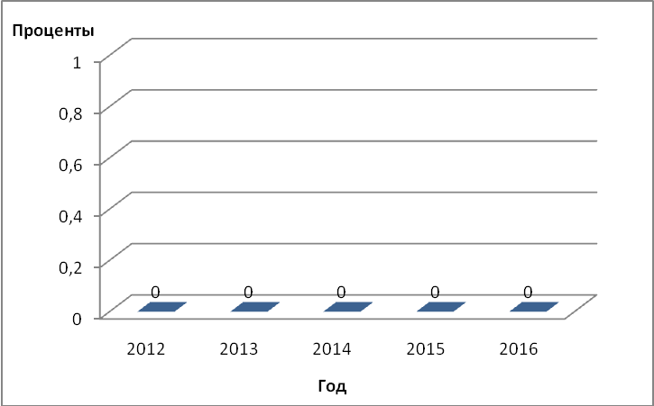

Объектов культурного наследия , находящихся в муниципальной собственности на территории Пышминского городского округа нет.

Площадь земельных участков, предоставленных для строительства, в отношении которых с даты принятия решения о предоставлении земельного участка или подписания протокола о результатах торгов (конкурсов, аукционов) не было получено разрешение на ввод в эксплуатацию: иных объектов капитального строительства - в течение 5 лет

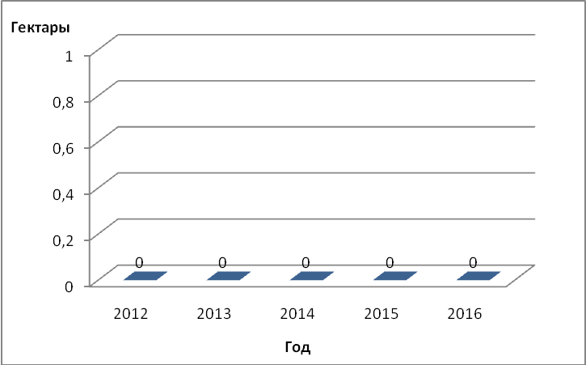

Площадь земельных участков, предоставленных для строительства, в отношении которых с даты принятия решения о предоставлении земельного участка или подписания протокола о результатах торгов (конкурсов, аукционов) не было получено разрешение на ввод в эксплуатацию: объектов жилищного строительства - в течение 3 лет

Доля многоквартирных домов, расположенных на земельных участках, в отношении которых осуществлен государственный кадастровый учет

На 01.01.2013г. было поставлено на государственный кадастровый учет 130 земельных участков под многоквартирными жилыми домами, к концу 2013г. планируется поставить на государственный кадастровый учет еще 18 земельных участков. Общее количество многоквартирных жилых домов в округе составляет 187 домов, в том числе 65 домов трех-шестиквартирных. Граждане, проживающие в многоквартирных домах, на сегодняшний день не являются плательщиками земельного налога. В бюджет Пышминского городского округа не поступают соответствующие платежи. Для решения проблемы необходимо продолжать мероприятия по определению долей земельных участков, находящихся под многоквартирными домами, продолжить работы по межеванию земельных участков под многоквартирными домами и постановке на государственный кадастровый учет земельных участков под этими домами.
В муниципальной программе «Развитие Пышминского городского округа» на 2014-2015 годы на проведение мероприятий по определению долей земельных участков. предусмотрено финансирование:

Источник  финансирования | 2014  тыс.руб. | 2015  тыс.руб. | 2016  тыс.руб.
Местный бюджет | 54 | 54 | 57

Наличие в городском округе (муниципальном районе) утвержденного генерального плана городского округа (схемы территориального планирования муниципального района)

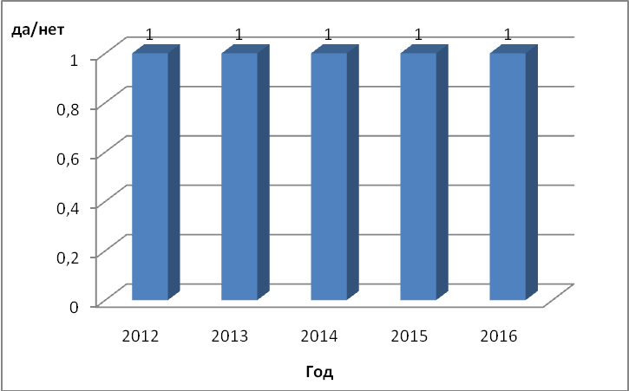

Решением Думы Пышминского городского округа от 26.12.2012 г. утвержден генплан Пышминского городского округа.

Доля основных фондов организаций муниципальной формы собственности, находящихся в стадии банкротства, в основных фондах организаций муниципальной формы собственности (на конец года, по полной учетной стоимости)
Организаций муниципальных формы собственности находящихся в стадии банкротства нет.

Доля просроченной кредиторской задолженности по оплате труда (включая начисления на оплату труда) муниципальных учреждений в общем объеме расходов муниципального образования на оплату труда (включая начисления на оплату труда)

Просроченной кредиторской задолженности по оплате труда в муниципальных учреждениях нет.

Удельная величина потребления энергетических ресурсов муниципальными бюджетными учреждениями: электрическая энергия
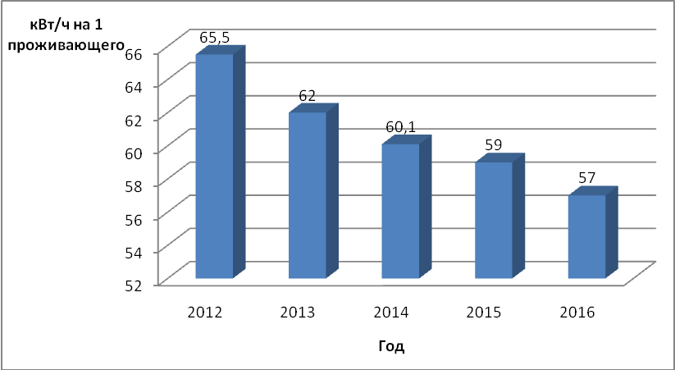

В течение 2012 года продолжалась работа по установке приборов учета потребляемых энергетических ресурсов в бюджетных учреждениях. В целях снижения потребления электрической энергии в муниципальных учреждениях используются энергосберегающие приборы ( энергосберегающие лампочки, современное оборудование и т.д.).

Удельная величина потребления энергетических ресурсов муниципальными бюджетными учреждениями: тепловая энергия

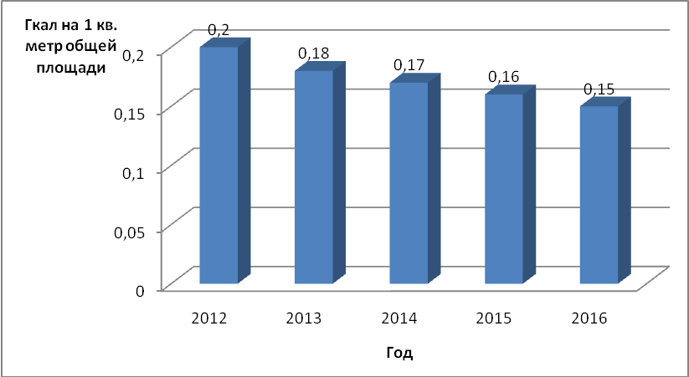

В течение 2012 года продолжалась работа по установке приборов учета потребляемых энергетических ресурсов в бюджетных учреждениях. В связи с реализацией энергосберегающих мероприятий значительно снизилась удельная величина потребления энергетических ресурсов на 1 кв. метр муниципальными учреждениями. На последующие годы планируется снижение потребления всех энергоресурсов.
Удельная величина потребления энергетических ресурсов муниципальными бюджетными учреждениями: горячая вода

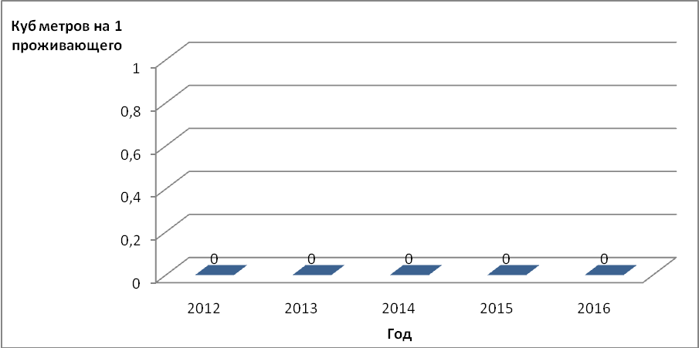
В муниципальных бюджетных учреждениях Пышминского городского округа горячей воды нет.

Удельная величина потребления энергетических ресурсов муниципальными бюджетными учреждениями: холодная вода

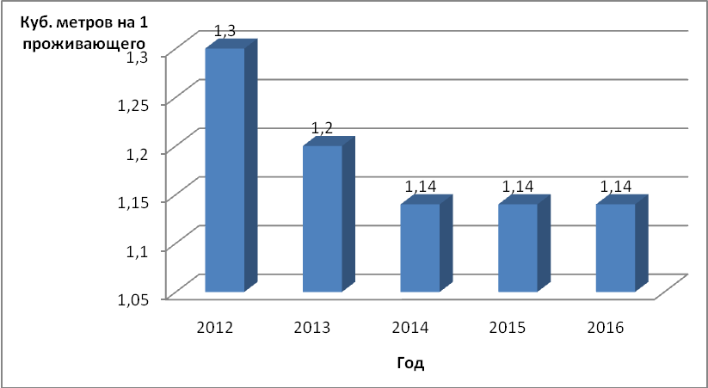
В течение 2012 года продолжалась работа по установке приборов учета потребляемых энергетических ресурсов в бюджетных учреждениях. В связи с установкой счетчиков воды в учреждениях снизилось потребление холодной воды. На последующие годы планируется снижение потребления всех энергоресурсов.

Удельная величина потребления энергетических ресурсов муниципальными бюджетными учреждениями: природный газ

Муниципальными бюджетными учреждениями природный газ не используется

Расходы бюджета муниципального образования на общее образование в расчете на 1 обучающегося в муниципальных общеобразовательных учреждениях

Раздел 5. Внедрение стандарта деятельности органов местного самоуправления по обеспечению благоприятного инвестиционного климата в муниципальном образовании.

Во исполнение Указа Президента Российской Федерации от 07 мая 2012 года № 596 «О долгосрочной государственной экономической политике», согласно распоряжению Правительства Свердловской области от 13.06.2013 № 780-РП «Об утверждении Плана мероприятий на 2013 год по повышению инвестиционной привлекательности и созданию благоприятных условий для развития бизнеса в Свердловской области» в Пышминском городском округе постановлением администрации Пышминского городского округа от 31.10.2013 № 1269 утвержден План мероприятий («дорожная карта») на 2013-2018 годы по повышению инвестиционной привлекательности и созданию благоприятных условий для развития бизнеса в Пышминском городском округе (далее - план).

План мероприятий ("дорожная карта") на 2013-2018 годы

по повышению инвестиционной привлекательности и созданию благоприятных условий для развития бизнеса

в Пышминском городском округе

I. План мероприятий

№ | Наименование мероприятий | Ожидаемые  результаты | Срок  реализации | Ответственные
- Создание и модернизация высокопроизводительных рабочих мест, повышение производительности труда
1.1. | Разработка «Плана мероприятий по модернизации и созданию новых рабочих мест на территории Пышминского городского округа на период до 2020 года» | Увеличение числа высокопроизводительных рабочих мест | 2013 год | Комитет по экономике и инвестиционной политике администрации Пышминского городского округа

2. Состояние рынка труда, подготовка и переподготовка

высококвалифицированных кадров
2.1. | Мониторинг состояния рынка труда Пышминского городского округа, контроль реализации Программы содействия занятости населению на территории Пышминского городского округа | Снижение общей численности безработных граждан | 2013 – 2018 годы | Комитет по экономике и инвестиционной политике администрации Пышминского городского округа  ГКУ СЗН СО «Пышминский центр занятости» (по согласованию)
2.2. | Проведение заседаний рабочей группы по мониторингу и оценке результатов реализации Программы поэтапного совершенствования системы оплаты труда в муниципальных учреждениях Пышминского городского округа на период до 2018 года с целью обеспечения достижения целевых параметров повышения заработной платы отдельных категорий работников бюджетной сферы, установленных Указом Президента Российской Федерации от 07 мая 2012 года № 597 «О мероприятиях по реализации государственной социальной политике» | Рост реальной среднемесячной заработной платы | 2013-2018 годы | Комитет по экономике и инвестиционной политике администрации Пышминского городского округа
2.3. | Разработка и утверждение Плана мероприятий по повышению квалификации и профессиональной подготовке работников организаций Пышминского городского округа | Увеличение к 2020 году числа высококвалифицированных работников до трети от общего числа квалифицированных работников в регионе | 2014 год | Комитет по экономике и инвестиционной политике администрации Пышминского городского округа  ГКУ СЗН СО «Пышминский центр занятости» (по согласованию)

3. Качество и доступность производственной и транспортной инфраструктуры
3.1 | Реализация мероприятий по приведению автомобильных дорог общего пользования местного значения в соответствие нормативным требованиям к транспортно-эксплуатационным показателям в рамках муниципальной подпрограммы «Развитие транспорта и дорожного хозяйства в Пышминском городском округе» на 2014 -2018 годы | Прирост протяженности автомобильных дорог общего пользования местного значения, соответствующих нормативным требованиям к транспортно-эксплуатационным показателям | 2013-2018 годы | Отдел строительства, газификации и жилищной политики администрации Пышминского городского округа
3.2 | Выполнение мероприятий в рамках муниципальной программы по развитию газификации и по развитию и модернизации объектов коммунальной инфраструктуры в Пышминском городском округе | Обновление основных фондов | 2013-2018 годы | Отдел строительства, газификации и жилищной политики администрации Пышминского городского округа

4. Инвестиционная деятельность, привлечение инвестиций
4.1 | Актуализация сведений, составляющих инвестиционные паспорта Пышминского городского округа | Прирост инвестиций в основной капитал | 2013-2018 годы | Комитет по экономике и инвестиционной политике администрации Пышминского городского округа
4.2 | Актуализация разделов официального портала Пышминского городского округа, посвященных инвестиционной привлекательности | Прирост инвестиций в  основной капитал | 2013-2018 годы | Комитет по экономике и инвестиционной политике администрации Пышминского городского округа
4.3 | Создание и организация доступа к реестру свободных производственных и непроизводственных помещений хозяйствующих субъектов Пышминского городского округа (в том числе объектов незавершенного строительства) и реестру инвестиционных площадок | Рост инвестиций в основной капитал | 2013-2018 годы | Комитет по управлению муниципальным имуществом администрации Пышминского городского округа  Комитет по экономике и инвестиционной политике администрации Пышминского городского округа
5. Развитие среднего и малого предпринимательства
5.1 | Обеспечение реализации муниципальной подпрограммы «Содействие в развитии малого и среднего предпринимательства на территории Пышминского городского округа» | Рост количества субъектов малого и среднего предпринимательства, осуществляющих деятельность на территории Пышминского городского округа | 2013-2018 годы | Комитет по экономике и инвестиционной политике администрации Пышминского городского округа
5.3 | Взаимодействие с Фондом поддержки малого и среднего предпринимательства МО «г. Ирбит» на территории Пышминского городского округа по вопросам консультирования и субсидирования субъектов среднего и малого предпринимательства | Рост количества субъектов малого и среднего предпринимательства, осуществляющих деятельность на территории Пышминского городского округа | 2013-2018 годы | Комитет по экономике и инвестиционной политике администрации Пышминского городского округа
6. Улучшение предпринимательского климата в сфере строительства
6.1 | Совершенствование нормативной базы Пышминского городского округа, регулирующей отношения при предоставлении земельных участков | Снижение предельного количество процедур, необходимых для получения разрешения на строительство эталонного объекта капитального строительства непроизводственного назначения | 2013-2018 годы | Комитет по управлению муниципальным имуществом администрации Пышминского городского округа
6.2 | Анализ процедур, необходимых для получения земельного участка и разрешения на строительство, с целью выявления процедур, которые могут быть исключены, внесение изменений в нормативные правовые акты с целью обеспечения сокращения сроков и стоимости реализации инвестиционных проектов |  | 2013-2018 годы | Комитет по управлению муниципальным имуществом администрации Пышминского городского округа  Отдел архитектуры и градостроительства администрации Пышминского городского округа
6.3 | Актуализация нормативов градостроительного проектирования Пышминского городского округа |  | 2013-2018 годы | Отдел архитектуры и градостроительства администрации Пышминского городского округа
6.4 | Обеспечение выдачи разрешений на строительство объектов капитального строительства непроизводственного назначения (не более 10 дней) | Снижение предельного срока прохождения всех процедур, необходимых для получения разрешения на строительство эталонного объекта капитального строительства непроизводственного назначения | 2013-2018 годы | Отдел архитектуры и градостроительства администрации Пышминского городского округа
6.5 | Обеспечение подготовки проекта решения о смене категории земель в отношении земельных участков, находящихся в муниципальной и частной собственности (за исключением земель сельскохозяйственного назначения) |  | 2013-2018 годы | Комитет по управлению муниципальным имуществом администрации Пышминского городского округа
6.6 | Перевод в электронный вид услуг по оформлению разрешений на строительство и на ввод объекта в эксплуатацию |  | 2015 год | Отдел архитектуры и градостроительства администрации Пышминского городского округа
6.7 | Определение исчерпывающего и единообразного списка документов, предоставляемых для получения разрешения на проведение земляных работ |  | 2013 год | Отдел строительства, газификации и жилищной политики администрации Пышминского городского округа
6.8 | Подготовка документации по планировке территории Пышминского городского округа в целях жилищного строительства | Уточнение перечня земельных участков под жилищное строительство | 2013-2018 годы | Отдел архитектуры и градостроительства администрации Пышминского городского округа
6.9 | Проведение работ по установлению на местности границ сельских населенных пунктов Пышминского городского округа. Внесение в государственный кадастр недвижимости | Утверждение документов по планировке территории Пышминского городского округа | 2013-2018 годы | Отдел архитектуры и градостроительства администрации Пышминского городского округа
6.10 | Проведение работ по установлению на местности границ земельных участков, под объекты капитального строительства и подлежащих реализации на торгах | Наличие документации, позволяющей реализацию земельных участков субъектам малого и среднего предпринимательства | 2013-2018 годы | Комитет по управлению муниципальным имуществом администрации Пышминского городского округа
7. Повышение доступности энергетической инфраструктуры
7.1 | Обеспечение синхронизации градостроительной документации Пышминского городского округа с программами развития электроэнергетики, тепло-, водо-, газоснабжения | Снижение предельного срока подключения потребителей (до 150 кВт) с даты поступления заявки на технологическое присоединение до даты подписания акта о технологическом присоединении | 2013-2018 годы | Отдел архитектуры и градостроительства администрации Пышминского городского округа  Отдел строительства, газификации и жилищной политики администрации Пышминского городского округа
8. Проведение оценки регулирующего воздействия муниципальных нормативных актов, затрагивающих вопросы осуществления предпринимательской и инвестиционной деятельности
8.1 | Проведение оценки регулирующего воздействия муниципальных нормативных правовых актов по вопросам предпринимательской и инвестиционной деятельности | Совершенствование нормативных правовых актов в сфере предпринимательства и инвестиционной деятельности | 2013-2018 годы | Комитет по экономике и инвестиционной политике администрации Пышминского городского округа
9. Активизация информационного сопровождения реализации на территории Пышминского городского округа Инвестиционной стратегии Свердловской области на период до 2020 года и Инвестиционной декларации Свердловской области
9.1 | Организация информирования о ходе реализации Инвестиционной стратегии Свердловской области на период до 2020 года и Инвестиционной декларации Свердловской области | Повышение уровня информированности должностных лиц и населения Пышминского городского округа | 2013-2018 годы | Комитет по экономике и инвестиционной политике администрации Пышминского городского округа

Целевые показатели эффективности реализации Программы

Показатель | Единица измерения | Прошлый  период | Отчётный  период | Плановый  период
Показатель | Единица измерения | 2012 | 2013 | 2014 | 2015 | 2016
1 | 2 | 3 | 4 | 5 | 6 | 7
Показатели с рейтингом значений ниже 60 места среди городских округов и муниципальных районов
Свердловской области
1. Среднемесячная номинальная начисленная заработная плата работников: крупных и средних предприятий и некоммерческих организаций | рублей | 16524,2 | 17500,0 | 17996,0 | 19795,0 | 21775,0
2. Уровень фактической обеспеченности учреждениями культуры от нормативной потребности: клубами и учреждениями клубного типа | процентов | 78,0 | 100 | 100 | 100 | 100
3.Уровень фактической обеспеченности учреждениями культуры от нормативной потребности: библиотеками | процентов | 80,0 | 100 | 100 | 100 | 100
4.Доля многоквартирных домов, в которых собственники помещений выбрали и реализуют один из способов управления многоквартирными домами, в общем числе многоквартирных домов, в которых собственники помещений должны выбрать способ управления указанными домами | процентов | 43,7 | 100 | 100 | 100 | 100
5.Доля налоговых и неналоговых доходов местного бюджета (за исключением поступлений налоговых доходов по дополнительным нормативам отчислений) в общем объеме собственных доходов бюджета муниципального образования (без учета субвенций) | процентов | 17,92 | 18,00 | 18,2 | 18,5 | 18,9
6.Удельная величина потребления энергетических ресурсов в многоквартирных домах: электрическая энергия | кВт/ч на 1 проживающего | 1210,0 | 1180 | 1140 | 1105 | 1061
7.Удельная величина потребления энергетических ресурсов в многоквартирных домах: природный газ | куб.метров на 1 проживающего | 178,8 | 175,2 | 173,5 | 171,7 | 169,9
8.Удельная величина потребления энергетических ресурсов в многоквартирных домах: тепловая энергия | Гкал на 1 кв.метр общей площади | 0,32 | 0,31 | 0,29 | 0,29 | 0,29
Показатели с рейтингом значений от 40 до 59 места среди городских округов и муниципальных районов
Свердловской области
1. Доля среднесписочной численности работников (без внешних совместителей) малых и средних предприятий в среднесписочной численности работников (без внешних совместителей) всех предприятий и организаций | процентов | 26,9 | 27,0 | 28,0 | 29,0 | 29,0
2. Объем инвестиций в основной капитал (за исключением бюджетных средств) в расчете на 1 жителя | рублей | 8 452,0 | 14485 | 13065 | 20303 | 8121
3. Доля прибыльных сельскохозяйственных организаций в общем их числе | процентов | 66,67 | 100 | 100 | 100 | 100
4. Доля населения, проживающего в населенных пунктах, не имеющих регулярного автобусного и (или) железнодорожного сообщения с а3дминистративным центром городского округа (муниципального района), в общей численности населения городского округа (муниципального района) | процентов | 0,8 | 0,8 | 0,3 | 0,26 | 0,25
5. Среднемесячная номинальная начисленная заработная плата работников: муниципальных дошкольных образовательных учреждений, | рублей | 11 021,6 | 13 738,5 | 14 494,1 | 15 291,0 | 16 132,0
6.Доля детей в возрасте от одного года до шести лет, получающих дошкольную образовательную услугу и (или) услугу по их содержанию в муниципальных образовательных учреждениях, в общей численности детей в возрасте от одного года до шести лет | процентов | 66,2 | 66,2 | 68,2 | 71,9 | 72,3
7.Доля выпускников муниципальных общеобразовательных учреждений, не получивших аттестат о среднем (полном) образовании, в общей численности выпускников муниципальных общеобразовательных учреждений | процентов | 8,0 | 9,0 | 8,0 | 6,0 | 5,0
8. Доля муниципальных общеобразовательных учреждений, здания которых находятся в аварийном состоянии или требуют капитального ремонта, в общем количестве муниципальных общеобразовательных учреждений | процентов | 25,00 | 8,0 | 17,0 | 8,0 | 7,0
9.Доля муниципальных учреждений культуры, здания которых находятся в аварийном состоянии или требуют капитального ремонта, в общем количестве муниципальных учреждений культуры | процентов | 35,29 | 34 | 33 | 22 | 17
10.Общая площадь жилых помещений, приходящаяся в среднем на одного жителя, в том числе введенная в действие за один год | кв.м. | 0,15 | 0,22 | 0,23 | 0,23 | 0,234
11.Доля организаций коммунального комплекса, осуществляющих производство товаров, оказание услуг по водо-, тепло-, газо- и электроснабжению, водоотведению, очистке сточных вод, утилизации (захоронению) твердых бытовых отходов и использующих объекты коммунальной инфраструктуры на праве частной собственности, по договору аренды или концессии, участие субъекта Российской Федерации и (или) городского округа (муниципального района) в уставном капитале которых составляет не более 25 процентов, в общем числе организаций коммунального комплекса, осуществляющих свою деятельность на территории городского округа (муниципального района) | процентов | 55,55 | 50 | 50 | 50 | 50
12.Объем не завершенного в установленные сроки строительства, осуществляемого за счет средств бюджета городского округа (муниципального района) | тыс. рублей | 31 158,7 | 0,0 | 0,0 | 0,0 | 0,0
13.Среднегодовая численность постоянного населения | тыс. человек | 20,23 | 20,02 | 19,90 | 19,80 | 19,7
14.Удельная величина потребления энергетических ресурсов в многоквартирных домах: горячая вода, | куб.метров на 1 проживающего | 37,2 | 37,0 | 36,5 | 36 | 36
15.Расходы бюджета муниципального образования на содержание работников органов местного самоуправления в расчете на одного жителя муниципального образования | рублей | 1619,5 | 1636 | 1712 | 1806 | 1905
Показатели с рейтингом значений от 20 до 39 места среди городских округов и муниципальных районов
Свердловской области
1. Число субъектов малого и среднего предпринимательства в расчете на 10 тыс. человек населения | единиц | 307,5 | 305,8 | 326,3 | 345,2 | 366,7
2.Доля площади земельных участков, являющихся объектами налогообложения земельным налогом, в общей площади территории городского округа (муниципального района) | процентов | 43,3 | 44 | 44,1 | 44,2 | 44,3
3. Среднемесячная номинальная начисленная заработная плата работников: муниципальных общеобразовательных учреждений, | рублей | 24150,70 | 24247,0 | 25580,0 | 26987,0 | 28472,0
4.Среднемесячная номинальная начисленная заработная плата работников: муниципальных учреждений культуры и искусства | рублей | 11805,9 | 15913 | 20581 | 25990 | 32183
5.Доля детей в возрасте от одного года до шести лет, состоящих на учете для определения в муниципальные дошкольные образовательные учреждения, в общей численности детей в возрасте от одного года до шести лет | процентов | 18,6 | 17,3 | 16,9 | 16,4 | 16,2
6.Доля выпускников муниципальных общеобразовательных учреждений, сдавших единый государственный экзамен по русскому языку и математике, в общей численности выпускников муниципальных общеобразовательных учреждений, сдававших единый государственный экзамен по данным предметам | процентов | 95,1 | 91 | 95 | 96 | 97
7.Доля обучающихся в муниципальных общеобразовательных учреждениях, занимающихся во вторую (третью) смену, в общей численности обучающихся в муниципальных общеобразовательных учреждениях | процентов | 10,45 | 11 | 11 | 11 | 11
8. Доля детей в возрасте 5 - 18 лет, получающих услуги по дополнительному образованию в организациях различной организационно-правовой формы и формы собственности, в общей численности детей этой возрастной группы | процентов | 67,4 | 68 | 69 | 70 | 72
9. Доля населения, систематически занимающегося физической культурой и спортом | процентов | 17,99 | 17,5 | 18,50 | 20,00 | 20,10
10. Общая площадь жилых помещений, приходящаяся в среднем на одного жителя, - всего | кв.метров | 25,3 | 25,39 | 25,76 | 26,12 | 26,25
11. Площадь земельных участков, предоставленных для строительства в расчете на 10 тыс. человек населения, - всего | гектаров | 4,96 | 4,5 | 4,1 | 4,5 | 4,2
12. Площадь земельных участков, предоставленных для строительства в расчете на 10 тыс. человек населения, в том числе земельных участков, предоставленных для жилищного строительства, индивидуального строительства и комплексного освоения в целях жилищного строительства | гектаров | 3,95 | 3,5 | 3,2 | 3,2 | 3,2
13. Доля населения, получившего жилые помещения и улучшившего жилищные условия в отчетном году, в общей численности населения, состоящего на учете в качестве нуждающегося в жилых помещения | процентов | 10,8 | 8,5 | 8,7 | 9,5 | 9,8
14.Удовлетворенность населения деятельностью органов местного самоуправления городского округа (муниципального района) | процент от числа опрошенных | 71,00 | 73 | 75 | 77 | 78
15. Удельная величина потребления энергетических ресурсов в многоквартирных домах: холодная вода | куб.метров на 1 проживающего | 39,0 | 39 | 38,5 | 38,00 | 37,5
Показатели с рейтингом значений от 1 до 19 места среди городских округов и муниципальных районов
Свердловской области
1. Доля протяженности автомобильных дорог общего пользования местного значения, не отвечающих нормативным требованиям, в общей протяженности автомобильных дорог общего пользования местного значения | процентов | 0,00 | 55,8 | 55 | 54,8 | 54,6
2. Среднемесячная номинальная начисленная заработная плата работников: муниципальных учреждений физической культуры и спорта | рублей | 14147,4 | 15633 | 17978 | 20674 | 21707
3. Среднемесячная номинальная начисленная заработная плата работников: учителей муниципальных образовательных учреждений | рублей | 30 029 | 30124 | 31712 | 35264 | 39002
4.Доля муниципальных дошкольных образовательных учреждений, здания которых находятся в аварийном состоянии или требуют капитального ремонта, в общем числе муниципальных дошкольных образовательных учреждений | процентов | 0,00 | 8,0 | 8,0 | 8,0 | 8,0
5.Доля муниципальных общеобразовательных учреждений, соответствующих современным требованиям обучения, в общем количестве муниципальных общеобразовательных учреждений | процентов | 100,0 | 100,0 | 100,0 | 100,0 | 100,0
6. Доля детей первой и второй групп здоровья в общей численности обучающихся в муниципальных общеобразовательных учреждениях | процентов | 85,0 | 83 | 80 | 78 | 78
7. Уровень фактической обеспеченности учреждениями культуры от нормативной потребности: парками культуры и отдыха | процентов | 100 | 100 | 100 | 100 | 100
8.Доля объектов культурного наследия, находящихся в муниципальной собственности и требующих консервации или реставрации, в общем количестве объектов культурного наследия, находящихся в муниципальной собственности | процентов | 0,00 | 0,00 | 0,00 | 0,00 | 0,00
9.Площадь земельных участков, предоставленных для строительства, в отношении которых с даты принятия решения о предоставлении земельного участка или подписания протокола о результатах торгов (конкурсов, аукционов) не было получено разрешение на ввод в эксплуатацию: иных объектов капитального строительства - в течение 5 лет | гектаров | 0,00 | 0,00 | 0,00 | 0,00 | 0,00
10. Площадь земельных участков, предоставленных для строительства, в отношении которых с даты принятия решения о предоставлении земельного участка или подписания протокола о результатах торгов (конкурсов, аукционов) не было получено разрешение на ввод в эксплуатацию: объектов жилищного строительства - в течение 3 лет | гектаров | 0,00 | 0,00 | 0,00 | 0,00 | 0,00
11.Доля многоквартирных домов, расположенных на земельных участках, в отношении которых осуществлен государственный кадастровый учет | процентов | 100 | 100 | 100 | 100 | 100
12.Наличие в городском округе (муниципальном районе) утвержденного генерального плана городского округа (схемы территориального планирования муниципального района) | да/нет | 1,00 | да | да | да | да
13. Доля основных фондов организаций муниципальной формы собственности, находящихся в стадии банкротства, в основных фондах организаций муниципальной формы собственности (на конец года, по полной учетной стоимости) | процентов | 0,00 | 0,00 | 0,00 | 0,00 | 0,00
14. Доля просроченной кредиторской задолженности по оплате труда (включая начисления на оплату труда) муниципальных учреждений в общем объеме расходов муниципального образования на оплату труда (включая начисления на оплату труда) | процентов | 0,00 | 0,00 | 0,00 | 0,00 | 0,00
15.Удельная величина потребления энергетических ресурсов муниципальными бюджетными учреждениями: электрическая энергия | кВт/ч на 1 проживающего | 65,5 | 62,00 | 60,1 | 59,00 | 57,00
17. Удельная величина потребления энергетических ресурсов муниципальными бюджетными учреждениями: тепловая энергия, | Гкал на 1 кв.метр общей площади | 0,2 | 0,18 | 0,17 | 0,16 | 0,15
18.Удельная величина потребления энергетических ресурсов муниципальными бюджетными учреждениями: горячая вода | куб.метров на 1 проживающего | 0,00 | 0,00 | 0,00 | 0,00 | 0,00
19. Удельная величина потребления энергетических ресурсов муниципальными бюджетными учреждениями: холодная вода | куб.метров на 1 проживающего | 1,3 | 1,2 | 1,14 | 1,14 | 1,14
20.Удельная величина потребления энергетических ресурсов муниципальными бюджетными учреждениями: природный газ | куб.метров на 1 проживающего | 0,0 | 0,0 | 0,0 | 0,0 | 0,0
21. Расходы бюджета муниципального образования на общее образование в расчете на 1 обучающегося в муниципальных общеобразовательных учреждениях | тыс.руб. | 110,20 | 106,3 | 104,6 | 104,6 | 110

План мероприятий Программы

Показатель | Единица измерения | Целевое значение показателя | Мероприятия |  | Сроки исполнения мероприятий | Ожидаемый результат реализации мероприятий/ ключевое событие | Ответственные исполнители
1 | 2 | 3 | 4 |  | 5 | 6 | 7
Показатели с рейтингом значений ниже 60 места среди городских округов и муниципальных районов
Свердловской области
1. Среднемесячная номинальная начисленная заработная плата работников: крупных и средних предприятий и некоммерческих организаций | рублей | 2014-17996  2015-19795  2016-21775 | 1.Ежегодное утверждение целевых параметров по средней заработной плате |  | 2014-2016 | Достижение показателей не ниже установленных целевых показателей | Руководители хозяйствующих субъектов (по согласованию), комитет по экономике и инвестиционной политике администрации ПГО
 | рублей | 2014-17996  2015-19795  2016-21775 | 2.Обеспечение информированности хозяйствующих субъектов по установленным целевым параметрам  3. Приглашение руководителей хозяйствующих субъектов имеющих среднюю заработную плату ниже средней заработной платы по району на межведомственную комиссии по вопросам укрепления финансовой самостоятельности бюджета Пышминского городского округа
2. Уровень фактической обеспеченности учреждениями культуры от нормативной потребности: клубами и учреждениями клубного типа | процентов | 2014-100  2015-100  2016-100 |  |  | 2014-2016 | Сохранение уровня обеспеченности учреждениями культуры и учреждениями клубного типа | Управление культуры администрации Пышминского  городского  округа
3.Уровень фактической обеспеченности учреждениями культуры от нормативной потребности: библиотеками | процентов | 2014-100  2015-100  2016-100 |  |  | 2014-2016 | Сохранение уровня обеспеченности учреждениями культуры: библиотеками | Управление культуры администрации Пышминского  городского  округа
4.Доля многоквартирных домов, в которых собственники помещений выбрали и реализуют один из способов управления многоквартирными домами, в общем числе многоквартирных домов, в которых собственники помещений должны выбрать способ управления указанными домами | процентов | 2014-100  2015-100  2016-100 | Информирование и разъяснение норм действующего жилищного законодательства собственников помещений многоквартирных домов |  | 2014-2016 | Процент выбора многоквартирными домами способом управления 100% | Муниципальное унитарное предприятие Пышминского городского округа «Управляющая компания «Служба заказчика»»
5.Доля налоговых и неналоговых доходов местного бюджета (за исключением поступлений налоговых доходов по дополнительным нормативам отчислений) в общем объеме собственных доходов бюджета муниципального образования (без учета субвенций) | процентов | 2014-18,2  2015-18,5  2016-18,9 | Реализация плана мероприятий, направленных на увеличение доли налоговых и неналоговых доходов местного бюджета |  | 2014-2016 | К 2016 году доля налоговых и неналоговых доходов местного бюджета должна быть не ниже 18,9 % | Финансовое управление администрации Пышминского городского округа, комитет по экономике и инвестиционной политике администрации Пышминского городского округа
6.Удельная величина потребления энергетических ресурсов в многоквартирных домах: электрическая энергия | кВт/ч на 1 проживающего | 2014-1140  2015-1105  2016-1060,8 | Установка современных энергосберегающих приборов |  | 2014-2016 | Снижение удельной величины потребления электрической энергии в многоквартирных домах до 1060,8 кВт/ч на 1 проживающего | Муниципальное унитарное предприятие Пышминского городского округа «Управляющая компания «Служба заказчика»»
7.Удельная величина потребления энергетических ресурсов в многоквартирных домах: природный газ | куб.метров на 1 проживающего | 2014-173,5  2015-171,7  2016-169,9 | Установка нового современного оборудование, установка счетчиков потребления газа |  | 2014-2016 | Снижение удельной величины потребления природного газа в многоквартирных домах в 2016 году до 169,9 куб.метров на 1 проживающего | Муниципальное унитарное предприятие Пышминского городского округа «Управляющая компания «Служба заказчика»»
8.Удельная величина потребления энергетических ресурсов в многоквартирных домах: тепловая энергия | Гкал на 1 кв.метр общей площади | 2014-0,29  2015-0,29  2016-0,29 | -замена запорной арматуры на теплотрассах |  | 2014-2016 | Снижение потерь при передачи тепла.  Снижение удельной величины расхода тепловой энергии до уровня 0,29 Гкал на 1 кв.метр общей площади | МУП «Аварийно-восстановительная служба»,  МУП ЖКХ «Трифоновское»,  МУП ЖКХ Черемышское»
 | Гкал на 1 кв.метр общей площади | 2014-0,29  2015-0,29  2016-0,29 | -изоляция теплотрасс в р.п.Пышма |  | 2014-2016
 | Гкал на 1 кв.метр общей площади | 2014-0,29  2015-0,29  2016-0,29 | -замена утеплителя на теплотрассе  -замена малозагруженного электропривода на электродвигатели меньшей мощности в котельной с.Боровлянское ,с.Четкарино, д.Родина |  | 2014-2016
 |  |  | - реконструкция тепловых сетей в р.п.Пышма |  | 2014,2016 | отремонтировано тепловых сетей  2014- 564 м;  2016- 370 м | Отдел строительства, газификации и жилищной политики администрации Пышминского городского округа
 |  |  | - реконструкция теплосетей в сельских населенных пунктах |  | 2014-2015 | отремонтировано тепловых сетей  2014- 212 м  2015-718 м  2016-455 м
 |  |  | - реконструкция котельных |  | 2014-2015 | замена котлов в котельных:  2014- с.Печеркино,  2015-с.Пульниково, 2016-с.Чупино,
 |  |  | - строительство подводящих сетей теплоснабжения к газовым блочным котельным |  | 2016 | 2016 –с.Чернышово
Показатели с рейтингом значений от 40 до 59 места среди городских округов и муниципальных районов
Свердловской области
1. Доля среднесписочной численности работников (без внешних совместителей) малых и средних предприятий в среднесписочной численности работников (без внешних совместителей) всех предприятий и организаций | процентов | 2014-28,0  2015-29,0  2016-29,0 |  |  | 2014-2016 | Увеличение количества занятых в сфере малого и среднего предпринимательства до 1870 в 2016 году | Комитет по экономике и инвестиционной политике администрации ПГО
2. Объем инвестиций в основной капитал (за исключением бюджетных средств) в расчете на 1 жителя | рублей | 2014-13065  2015-20303  2016-8121 | 1.Приобретение основных средств предприятиями и организациями  2.Реализация инвестиционных проектов хозяйствующими субъектами |  | 2014-2016 | Инвестиции :  2014год-280млн.руб.  2015год-320млн.руб.  2016 год-350млн.руб. | Руководители предприятий (по согласованию),  комитет по экономике и инвестиционной политике администрации Пышминского городского округа
3. Доля прибыльных сельскохозяйственных организаций в общем их числе | процентов | 2014-100  2015-100  2016-100 | 1.Внедрение передовых технологий выращивания КРС;  2.Повышение качества продукции растениеводства и животноводства за счет механизмов оптимизации качества работ и технологий;  3.Сокращение ресурсоемкости сельскохозяйственной продукции за счет комплексной модернизации сельскохозяйственного производства. |  | 2014-2016 | Сохранение доли прибыльных сельскохозяйственных организаций на уровне 100%.Устойчивое функционирование сельскохозяйственных организаций | Сельскохозяйственные организации
4. Доля населения, проживающего в населенных пунктах, не имеющих регулярного автобусного и (или) железнодорожного сообщения с административным центром городского округа (муниципального района), в общей численности населения городского округа (муниципального района) | процентов | 2014-0,3  2015-0,26  2016-0,25 | 1.В 2014 году организация автобусного сообщения в д.Катарач (численность населения 103 человека).  Сообщение с д.Кочевка и п.Крутоярский ( численность населения 53 человека) осуществляется частным такси. |  | 2014 год | Снижение доли населения, проживающего в населенных пунктах ,не имеющих регулярного автобусного сообщения к 2016 году до 0,25% (2 населенных пункта с численностью населения 53 человека) | Отдел строительства, газификации и жилищной политики администрации Пышминского городского округа
5. Среднемесячная номинальная начисленная заработная плата работников: муниципальных дошкольных образовательных учреждений, | рублей | 2014-14494,1  2015-15291,0  2016-16132,0 | 1.Организация внедрения механизмов эффективного контракта с педагогическими работниками учреждений дошкольного образования: разработка требований к условиям выполнения трудовой деятельности педагогическими и другими категориями работников дошкольных образовательных учреждений |  | 2014-2018 годы | Отношение среднемесячной заработной платы педагогических работников муниципальных образовательных учреждений дошкольного образования к среднемесячной заработной плате в общем образовании Свердловской области с 2013 года составит 100 процентов | Управление образования администрации Пышминского городского округа
 | рублей | 2014-14494,1  2015-15291,0  2016-16132,0 | 2.Организация внедрения механизмов эффективного контракта с руководителями образовательных учреждений дошкольного образования |  | 2014-2018 годы | Отношение среднемесячной заработной платы педагогических работников муниципальных образовательных учреждений дошкольного образования к среднемесячной заработной плате в общем образовании Свердловской области с 2013 года составит 100 процентов | Управление образования администрации Пышминского городского округа
 | рублей | 2014-14494,1  2015-15291,0  2016-16132,0 | 3.Апробация моделей эффективного контракта в дошкольном образовании |  | 2013-2014 | модель эффективного контракта | Управление образования администрации Пышминского городского округа
6.Доля детей в возрасте от одного года до шести лет, получающих дошкольную образовательную услугу и (или) услугу по их содержанию в муниципальных образовательных учреждениях, в общей численности детей в возрасте от одного года до шести лет | процентов | 2014-68,2  2015-71,9  2016-72,3 | 1.Открытие дополнительной группы на 15 мест в МБДОУ ПГО «Пышминский детский сад №5» |  | 2014-2015 | Увеличение мест в дошкольных учреждениях  2014- на 15 мест | Управление образования администрации Пышминского городского округа
 | процентов | 2014-68,2  2015-71,9  2016-72,3 | 2 Строительство детского сада в р.п.Пышма, пер.Кировский,3а на 135 мест |  | 2015-2016 | Увеличение мест в дошкольных учреждениях  2016- на 135 мест | Управление образования администрации Пышминского городского округа
7.Доля выпускников муниципальных общеобразовательных учреждений, не получивших аттестат о среднем (полном) образовании, в общей численности выпускников муниципальных общеобразовательных учреждений | процентов | 2014-8  2015-6  2016-5 | 1.Проведение и анализ результатов диагностических работ контрольных работ и репетиционных тестирований. |  | 2014-2016 | Доля выпускников муниципальных общеобразовательных учреждений, не получивших аттестат о среднем (полном) образовании, в общей численности выпускников муниципальных общеобразовательных учреждений не более:  2014-8%;  2015-6%;  2016-5%. | Управление образования администрации Пышминского городского округа, руководители общеобразовательных учреждений Пышминского городского округа
 | процентов | 2014-8  2015-6  2016-5 | 2.Организация персонифицированного и тематически ориентированного повышения квалификации педагогов предметников и организаторов в пунктах проведения экзамена |  | 2014-2016
 | процентов | 2014-8  2015-6  2016-5 | 3.Осуществление индивидуальной работы с выпускниками группы «риска»-трудно осваивающими содержание |  | 2014-2016
8. Доля муниципальных общеобразовательных учреждений, здания которых находятся в аварийном состоянии или требуют капитального ремонта, в общем количестве муниципальных общеобразовательных учреждений | процентов | 2014-17  2015-8  2016-7 | 1.Капитальный ремонт МБОУ ПГО «Пышминская СОШ». |  | 2014 | Снижение доли муниципальных общеобразовательных учреждений, здания которых находятся в аварийном состоянии или требуют капитального ремонта | Управление образования администрации Пышминского городского округа, руководители общеобразовательных учреждений Пышминского городского округа
 | процентов | 2014-17  2015-8  2016-7 | 2.Капитальный ремонт МКОУ ПГО «Талицкая начальная школа-детский сад» |  | 2015
 | процентов | 2014-17  2015-8  2016-7 | 3.Капмтальный ремонт МБДОУ ПГО «Черемышская СОШ» |  | 2015
 | процентов | 2014-17  2015-8  2016-7 | 4.Капитальный ремонт МБДОУ ПГО «Боровлянская СОШ» |  | 2016
9.Доля муниципальных учреждений культуры, здания которых находятся в аварийном состоянии или требуют капитального ремонта, в общем количестве муниципальных учреждений культуры | процентов | 2014-33  2015-22  2016-17 | 1.Проведение ремонтных работ в МБУ ПГО « ЦКиД» (Печеркинский ДК , зрительный зал) |  | 2014 | Повышение качества предоставляемых услуг в сфере культуру.  Увеличение количества посещений мероприятий к 2016 году на 0,6% к уровню 2013 года ,  увеличение клубных формирований на 3 единицы. | Управление культуры администрации Пышминского городского округа
 | процентов | 2014-33  2015-22  2016-17 | 2.Проведение ремонтных работ в МБУ ПГО « ЦКиД» (Юрмытский ДК, ремонт кровли) |  | 2014
 | процентов | 2014-33  2015-22  2016-17 | 3.Проведение ремонтных работ в МБУ ПГО « ЦКиД» (Боровлянский ДК, ремонт кровли) |  | 2014 |  | Управление культуры администрации Пышминского городского округа
 | процентов | 2014-33  2015-22  2016-17 | 4.Проведение ремонтных работ в МБУ ПГО « ЦКиД» (Комаровский ДК замена электрокотла) |  | 2014
 | процентов | 2014-33  2015-22  2016-17 | 5.Проведение ремонтных работ в МБУ ПГО « ЦКиД» |  | 2015-2016
 | процентов | 2014-33  2015-22  2016-17 | 6.Проведение ремонтных работ в МБУ ПГО « ЦКиД» (Чупинский ДК, кровля) |  | 2015
 | процентов | 2014-33  2015-22  2016-17 | 7.Проведение ремонтных работ в МБУ ПГО « ЦКиД» (Ощепковский ДК) |  | 2016
 |  |  | 8.Строительство дома культуры в с.Четкарино |  | 2016
10.Общая площадь жилых помещений, приходящаяся в среднем на одного жителя, в том числе введенная в действие за один год | кв.м. | 2014-0,22 2015-0,23 2016-0,234 | 1.Проведение работ по формированию земельных участков для бесплатного предоставления под строительство жилья эконом класса |  | 2014-2016 | 1.Количество бесплатно предоставляемых земельных участков:  1.1.для ИЖС отдельным категориям граждан, установленным законом Свердловской области № 18-ОЗ «Об особенностях регулирования земельных отношений на территории Свердловской области» (шт.)  2014-6;  2015-7;  2016-8  1.2.для жилищного строительства эконом класса (шт.)  2014-15;  2015-17;  2016-20; | Комитет по управлению муниципальным имуществом администрации Пышминского городского округа
 | кв.м. | 2014-0,22 2015-0,23 2016-0,234 | 2.Разработка порядка предоставления бесплатно земельных участков под строительство жилья эконом класса |  | 2014-2016 |  | Комитет по управлению муниципальным имуществом администрации Пышминского городского округа
 | кв.м. | 2014-0,22 2015-0,23 2016-0,234 | 3.Обеспечение создания инженерной и транспортной инфраструктуры на земельных участках, предоставляемых для жилищного строительства эконом класса |  | 2014-2016 | 1. Планируемая общая площадь жилых помещений на земельных участках, выделенных под жилищное строительство:  2014 г.-4500 кв.м.;  2015 г.-4600 кв.м.;  2016 г.-5000 кв.м.,  в.т.ч.:  1.1.отдельным категориям граждан, установленных законом Свердловской области № 18-ОЗ «Об особенностях регулирования земельных отношений на территории Свердловской области»  2014 г.- 600 кв.м.;  2015 г.-700 кв.м.;  2016 г.-800 кв.м.,  1.2.эконом класса  2014 – 1500 кв.м.;  2015-1700 кв.м.,  2016-2000 кв.м. | Отдел архитектуры администрации Пышминского городского округа
 | кв.м. | 2014-0,22 2015-0,23 2016-0,234 | 4.Реализация механизма государственно-частного партнерства при комплексной застройке жилых районов, в том числе малоэтажной: -обеспечение застраиваемой территории объектами социальной , коммунальной и транспортной инфраструктурами |  | 2014-2016
11.Доля организаций коммунального комплекса, осуществляющих производство товаров, оказание услуг по водо-, тепло-, газо- и электроснабжению, водоотведению, очистке сточных вод, утилизации (захоронению) твердых бытовых отходов и использующих объекты коммунальной инфраструктуры на праве частной собственности, по договору аренды или концессии, участие субъекта Российской Федерации и (или) городского округа (муниципального района) в уставном капитале которых составляет не более 25 процентов, в общем числе организаций коммунального комплекса, осуществляющих свою деятельность на территории городского округа (муниципального района) | процентов | 2014-50  2015-50  2016-50 | Передача объектов коммунальной инфраструктуры муниципальной собственности в частную собственность не планируется |  |  |  | Отдел строительства, газификации и жилищной политики администрации Пышминского городского округа
12.Объем не завершенного в установленные сроки строительства, осуществляемого за счет средств бюджета городского округа (муниципального района) | тыс. рублей | 2014-0,0  2015-0,0  2016-0,0 | Своевременная сдача объектов строительства |  | 2014-2016 | Своевременная сдача объектов строительства, отсутствие незавершенного в сроки строительства | Отдел строительства, газификации и жилищной политики администрации Пышминского городского округа
13.Среднегодовая численность постоянного населения | тыс. человек | 2014-19,9  2015-19,8  2016-19,7 | 1.Реализация мероприятий Программы демографического развития |  | 2014-2016 | 1.Суммарный коэффициент рождаемости  2014-2,3;  2015-2,3;  2016-2,3.  2.Ожидаемая продолжительность жизни  2014-70 лет;  2015-71 год;  2016-72 года | Заместитель главы администрации Пышминского городского округа по социальным вопросам
13.Среднегодовая численность постоянного населения | тыс. человек | 2014-19,9  2015-19,8  2016-19,7 | 2.Обеспечить реализацию мер, направленных на совершенствование миграционной политики |  | 2014-2016
14.Удельная величина потребления энергетических ресурсов в многоквартирных домах: горячая вода | куб.метров на 1 проживающего | 2014-36,5  2015-36  2016-36 | Установка приборов учета энергоресурсов |  | 2014-2016 | Снижение удельной величины расходов горячей воды к 2016 году до 36 куб.метров на 1 проживающего | Отдел строительства, газификации и жилищной политики администрации Пышминского городского округа
15.Расходы бюджета муниципального образования на содержание работников органов местного самоуправления в расчете на одного жителя муниципального образования | рублей | 2014-1712  2015-1806  2016-1905 | Оптимизация численности работников местного самоуправления муниципального образования |  | 2014-2016 | Сохранение норматива на содержание работников органов местного самоуправления на уровне 2013 года | Администрация Пышминского городского округа
Показатели с рейтингом значений от 20 до 39 места среди городских округов и муниципальных районов
Свердловской области
1. Число субъектов малого и среднего предпринимательства в расчете на 10 тыс. человек населения | единиц | 2014-326,3  2015-345,2  2016-366,7 | 1)Оказание консультационных услуг начинающим и действующим субъектам малого и среднего предпринимательства по вопросам связанным с предпринимательской деятельностью;  2) Предоставление субсидий субъектам малого и среднего предпринимательства;  3) Реализация на территории Пышминского городского округа инструмента микрофинансирования (через ИКЦ). |  | 2014-2016 | Количество субъектов малого и среднего предпринимательства к 2016 году до 715 единиц | Комитет по экономике и инвестиционной политике администрации Пышминского городского округа
2.Доля площади земельных участков, являющихся объектами налогообложения земельным налогом, в общей площади территории городского округа (муниципального района) | процентов | 2014-44,1  2015-44,2  2016-44,3 | Мероприятия направленные на организацию проведения кадастровых работ в отношении земельных участков под муниципальными объектами (объекты культуры, ЖКХ, земельные участки, под автомобильными дорогами местного значения) |  | 2014-2016 | Количество земельных участков под объектами муниципальной собственности, по которым осуществлена постановка на государственный кадастровый учет (объекты культуры, ЖКХ, земельные участки, под автомобильными дорогами местного значения);  2014- 9  2015- 13  2016-10 | Комитет по управлению муниципальным имуществом администрации Пышминского городского округа
 | процентов | 2014-44,1  2015-44,2  2016-44,3 | Организация мероприятий по проведению кадастровых работ в отношении земельных участков под объектами инженерной инфраструктуры ЖКХ |  | 2014-2016 | Количество объектов инженерной инфраструктуры, в отношении земельных участков которых осуществлена постановка на государственный кадастровый учет  2014-1  2015-2  2016-2
 | процентов | 2014-44,1  2015-44,2  2016-44,3 | Организация мероприятий по проведению кадастровых работ по установлению границ земельных участков, определенных для предоставления однократно бесплатно для индивидуального жилищного строительства гражданам |  | 2014-2016 | Количество земельных участков, сформированных для предоставления гражданам однократно бесплатно в целях индивидуального жилищного строительства  2014-25  2015-21  2016-20
 | процентов | 2014-44,1  2015-44,2  2016-44,3 | Мероприятия направленные на организацию и проведение кадастровых работ, постановка на кадастровый учет земельных участков, право собственности, на которые не разграничено, в целях продажи на торгах. Проведение оценки земельных участков |  | 2014-2016 | Количество земельных участков, сформированных и поставленных на кадастровый учет с целью продажи на торгах (шт)  2014-1  2015-1  2016-1
 | процентов | 2014-44,1  2015-44,2  2016-44,3 | Организация мероприятий по проведению кадастровых работ, постановка на кадастровый учет земельных участков, подлежащих отнесению к муниципальной собственности |  | 2014-2016 | Количество земельных участков, сформированных и поставленных на кадастровый учет, подлежащих отнесению к муниципальной собственности (шт)  2014-2  2015-2  2016-2
3. Среднемесячная номинальная начисленная заработная плата работников: муниципальных общеобразовательных учреждений, | рублей | 2014-25580  2015- 26987  2016- 28472 | Поэтапное повышение заработной платы работников муниципальных общеобразовательных учреждений |  | 2014-2016 | Увеличение заработной платы работников муниципальных общеобразовательных учреждений до уровня 28472 рубля | Управление образования администрации Пышминского городского округа
4.Среднемесячная номинальная начисленная заработная плата работников: муниципальных учреждений культуры и искусства | рублей | 2014-20581  2015-25990  2016-32183 | Поэтапное повышение заработной платы работников учреждений культуры Пышминского городского округа до уровня оплаты труда работников учреждений культуры в Свердловской области |  | 2014-2016 | Увеличение заработной платы работников учреждений культуры и искусства до уровня 32183 рубля | Управление культуры администрации Пышминского городского округа
5.Доля детей в возрасте от одного года до шести лет, состоящих на учете для определения в муниципальные дошкольные образовательные учреждения, в общей численности детей в возрасте от одного года до шести лет | процентов | 2014-94  2015-94  2016-94 | 1.Открытие дополнительной группы на 15 мест в МБДОУ ПГО «Пышминский детский сад №5» |  | 2014-2015 | Обеспеченность доступности дошкольного образования для детей в возрасте от 3 до 7 лет в 2016 году 100% | Управление образования администрации Пышминского городского округа
 | процентов | 2014-94  2015-94  2016-94 | 2 Строительство детского сада в р.п.Пышма, пер.Кировский,3а на 135 мест |  | 2010-2015
6.Доля выпускников муниципальных общеобразовательных учреждений, сдавших единый государственный экзамен по русскому языку и математике, в общей численности выпускников муниципальных общеобразовательных учреждений, сдававших единый государственный экзамен по данным предметам | процентов | 2014-95  2015-96  2016-97 | 1.Организация персонифицированного и тематически ориентированного повышения квалификации педагогов предметников и организаторов в пунктах проведения экзамена |  | 2014-2016 | Доля выпускников муниципальных общеобразовательных учреждений, сдавших единый государственный экзамен к 2016 году -97 % | Управление образования администрации Пышминского городского округа
 | процентов | 2014-95  2015-96  2016-97 | 2.Осуществление индивидуальной работы с выпускниками группы «риска»-трудно осваивающими содержание |  | 2014-2016
7.Доля обучающихся в муниципальных общеобразовательных учреждениях, занимающихся во вторую (третью) смену, в общей численности обучающихся в муниципальных общеобразовательных учреждениях | процентов | 2014-11  2015-11  2016-11 | В 2016 году планируется строительство пристроя к МБОУ ПГО «Пышминская СОШ» |  | 2014 | Доля обучающихся в муниципальных общеобразовательных учреждениях, занимающихся во вторую (третью) смену, в общей численности обучающихся в муниципальных общеобразовательных учреждениях Планируется с 2017 года -0% | Управление образования администрации Пышминского городского округа
8. Доля детей в возрасте 5 - 18 лет, получающих услуги по дополнительному образованию в организациях различной организационно-правовой формы и формы собственности, в общей численности детей этой возрастной группы | процентов | 2014-68  2015-69  2016-70 |  | 1.Развитие новых механизмов , процедур, технологий сетевого взаимодействия с организациями образования, культуры, спорта | 2014-2016 | Доля детей в возрасте 5 - 18 лет, получающих услуги по дополнительному образованию в организациях различной организационно-правовой формы и формы собственности в 2016 году 70% | Управление образования администрации Пышминского городского округа
 | процентов |  |  | 2.Совершенствование нормативно-правовой базы реализации ФГОС общего образования в части взаимодействия общего и дополнительного образования | 2014-2016
 | процентов |  |  | 3.Изменение позиции педагога дополнительного образования и школьного учителя в вопросах построения образовательного процесса | 2014
 | процентов |  |  | 4.Повышение качества дополнительного образования, внедрение системы менеджмента качества, общественной экспертизы результатов и эффективности использования имеющейся инфраструктуры | 2014-2016
9. Доля населения, систематически занимающегося физической культурой и спортом | процентов | 2014-18,5  2015-20,00  2016-20,1 |  | 1.Приобретение и установка трибун с навесом на стадионе в р.п.Пышма, ул.Куйбышева,42 | 2014 | Увеличение доли  населения, систематически занимающегося физической культурой и спортом  2014-1%  2015-1,5%  2016-0,1% | МБУ Пышминского городского округа «Центр физической культуры, спорта и молодежной политики
 | процентов |  |  | 2.Строительство лыжной базы в с.Трифоново | 2014-2015
 | процентов |  |  | 3.Восстановление площадок по месту жительства
10. Общая площадь жилых помещений, приходящаяся в среднем на одного жителя, - всего | кв.метров | 2014-25,76  2015-26,12  2016-26,25 |  | 1.Проведение работ по формированию земельных участков для бесплатного предоставления под строительство жилья эконом класса  2.Разработка порядка предоставления бесплатно земельных участков под строительство жилья эконом класса | 2014-2016 | 1.Количество бесплатно предоставляемых земельных участков:  1.1.для ИЖС отдельным категориям граждан, установленным законом Свердловской области № 18-ОЗ «Об особенностях регулирования земельных отношений на территории Свердловской области» (шт.)  2014-6;  2015-7;  2016-8  1.2.для жилищного строительства эконом класса (шт.)  2014-15;  2015-17;  2016-20; | Комитет по управлению муниципальным имуществом администрации Пышминского городского округа
 |  |  |  | 3.Обеспечение создания инженерной и транспортной инфраструктуры на земельных участках, предоставляемых для жилищного строительства эконом класса | 2014-2016 | 1. Планируемая общая площадь жилых помещений на земельных участках, выделенных под жилищное строительство:  2014 г.-4500 кв.м.;  2015 г.-4600 кв.м.;  2016 г.-5000 кв.м.,  в.т.ч.:  1.1.отдельным категориям граждан, установленных законом Свердловской области № 18-ОЗ «Об особенностях регулирования земельных отношений на территории Свердловской области»  2014 г.- 600 кв.м.;  2015 г.-700 кв.м.;  2016 г.-800 кв.м.,  1.2.эконом класса  2014 – 1500 кв.м.;  2015-1700 кв.м.,  2016-2000 кв.м. | Отдел строительства, газификации и жилищной политики администрации Пышминского городского округа
 |  |  |  | 4.Реализация механизма государственно-частного партнерства при комплексной застройке жилых районов, в том числе малоэтажной: -обеспечение застраиваемой территории объектами социальной , коммунальной и транспортной инфраструктурами | 2014-2016
11. Площадь земельных участков, предоставленных для строительства в расчете на 10 тыс. человек населения, - всего | гектаров | 2014- 4,1  2015- 4,5  2016- 4,2 |  | Предоставление земельных участков для жилищного строительства (многоквартирные дома, дома усадебного типа) | 2014-2016 | Увеличение площади земельных участков, предоставленных для строительства в расчете на 10 тыс. человек населения до 4,2 гектара | Отдел архитектуры и градостроительства администрации Пышминского городского округа
12. Площадь земельных участков, предоставленных для строительства в расчете на 10 тыс. человек населения, в том числе земельных участков, предоставленных для жилищного строительства, индивидуального строительства и комплексного освоения в целях жилищного строительства | гектаров | 2014-3,2  2015-3,2  2016-3,2 |  | Предоставление земельных участков для жилищного строительства (многоквартирные дома, дома усадебного типа) | 2014-2016 | Площадь земельных участков, предоставленных для жилищного строительства в расчете на 10 тыс. человек населения до 3,2 гектаров в 2016 году | Отдел архитектуры и градостроительства администрации Пышминского городского округа
13. Доля населения, получившего жилые помещения и улучшившего жилищные условия в отчетном году, в общей численности населения, состоящего на учете в качестве нуждающегося в жилых помещения | процентов | 2014-8,7  2015-9,5  2016-9,8 |  | 1.Реализация программы «Обеспечение жильем молодых семей».  2.Реализация программы «Обеспечение жильем граждан, в том числе молодых семей и молодых специалистов, проживающих в сельской местности» .  3.Участие в областной программе «Обеспечение жильем отдельных категорий граждан». | 2014-2016 | Улучшение жилищных условий в 2014 году- 7 семей;  в 2015 году-8 семей;  в 2016 году- 9 семей | Отдел строительства, газификации и жилищной политики администрации Пышминского городского округа
14.Удовлетворенность населения деятельностью органов местного самоуправления городского округа (муниципального района) | процент от числа опрошенных | 2014-75,00  2015-77,00  2016-78,00 |  | 1. Информирование населения по вопросам жизнедеятельности муниципалитета через средства массовой информации, официальный сайт администрации Пышминского городского округа.  2.Привлечение населения в обсуждение финансирования программ на территориях через проведение публичных слушаний, собраний.  3.Привлечение общественных организаций к решению вопросов.  4.Контроль за предоставлением муниципальных услуг. | 2014-2015 | Увеличение удовлетворенности населения деятельностью органов местного самоуправления городского округа с 73% опрошенных до 78%. | Администрация Пышминского городского округа
15. Удельная величина потребления энергетических ресурсов в многоквартирных домах: холодная вода | куб.метров на 1 проживающего | 2014-38,5  2015-38,0  2016-37,5 |  | Реконструкция водопроводных сетей в р.п. Пышма | 2014-2016 | реконструкция водопроводных сетей  2014-692 м  2015-1005 м  2016- 850 м | Отдел строительства, газификации и жилищной политики администрации Пышминского городского округа
 | куб.метров на 1 проживающего |  |  | Реконструкция водопроводных сетей в сельских населенных пунктах | 2014-2016 | реконструкция водопроводных сетей  2014-50м  2015-927 м  2016- 850
 | куб.метров на 1 проживающего |  |  | Реконструкция водонапорных башен | 2014-2016 | реконструкция водопроводных башен  2014-с.Четкарино  2015-д.Мартынова  2016- с.Печеркино
Показатели с рейтингом значений от 1 до 19 места среди городских округов и муниципальных районов
Свердловской области
1. Доля протяженности автомобильных дорог общего пользования местного значения, не отвечающих нормативным требованиям, в общей протяженности автомобильных дорог общего пользования местного значения | процентов | 2014-55,0  2015-54,8  2016-54,0 |  | 1.Разработка проектно-сметной документации на капитальный ремонт дорог местного значения | 2014-2016 | Разработка проектно-сметной документации на капитальный ремонт дорог:  2014 – 2,4 км;  2015- 10,2 км;  2016-3,250 км; | Отдел  строительства, газификации и жилищной политики администрации Пышминского городского округа
 | процентов |  |  | 2.Капитальный ремонт и строительство дорог местного значения | 2014-2016 | Протяженность отремонтированных дорог  2014-0,75км  2015-7,075 км  2016-10,950 км
2. Среднемесячная номинальная начисленная заработная плата работников: муниципальных учреждений физической культуры и спорта | рублей | 2014-17978  2015-20674  2016-21707 |  | Ежегодное увеличение заработной платы | 2014-2016 | Увеличение заработной платы до уровня 21707 рублей | Муниципальные бюджетные учреждения
3. Среднемесячная номинальная начисленная заработная плата работников: учителей муниципальных образовательных учреждений | рублей | 2014-31712  2015-35264  2016-39002 |  | 1.Организация внедрения механизмов эффективного контракта с педагогическими работниками в системе общего образования | 2014-2016 | Доведение уровня среднемесячной заработной платы педагогических работников образовательных учреждений общего образования до 100 процентов среднемесячной заработной платы по экономике Свердловской области | Управление образования администрации Пышминского городского округа, директора образовательных учреждений
 | рублей |  |  | Организация информационного и мониторингового сопровождения ведения эффективного контракта
4.Доля муниципальных дошкольных образовательных учреждений, здания которых находятся в аварийном состоянии или требуют капитального ремонта, в общем числе муниципальных дошкольных образовательных учреждений | процентов | 2014-8,0  2015-8,0  2016-8,0 |  | 1. Капитальный ремонт МБДОУ ПГО «Пышминский детский сад №6» | 2014 | Улучшение качества предоставления муниципальных услуг | Управление образования администрации Пышминского городского округа
 | процентов |  |  | 2.Капитальный ремонт МБДОУ ПГО «Пышминский детский сад №5» | 2015 | Улучшение качества предоставления муниципальных услуг
 | процентов |  |  | 3. Капитальный ремонт МБДОУ ПГО «Первомайский детский сад» | 2015-2016 | Улучшение качества предоставления муниципальных услуг
 | процентов |  |  | 4.Капитальный ремонт МБДОУ ПГО «Трифоновский детский сад №5» | 2016-2018 | Улучшение качества предоставления муниципальных услуг
5.Доля муниципальных общеобразовательных учреждений, соответствующих современным требованиям обучения, в общем количестве муниципальных общеобразовательных учреждений | процентов | 2014-100  2015-100  2016-100 |  | 1.Проведение капитального ремонта образовательных учреждений.  2.Оснащение классов современным оборудованием.  3.Внедрение информационных технологий в административном управлении и учебно-воспитательном процессе. | 2014-2016 | Сохранение доли муниципальных общеобразовательных учреждений, соответствующих современным требованиям обучения на уровне 100% | Управление образования администрации Пышминского городского округа
6. Доля детей первой и второй групп здоровья в общей численности обучающихся в муниципальных общеобразовательных учреждениях | процентов | 2014-85,0  2015-85,0  2016-85,0 |  | 1.Лицензирование медицинских кабинетов.  2. Соблюдение гигиенических норм и правил, требований к объему учебной и внеучебной нагрузки, использование методов обучения, соответствующих возрастным особенностям ребенка | 2014-2016 | Сохранение доли детей первой и второй групп здоровья в общей численности обучающихся в муниципальных общеобразовательных учреждениях не менее 85%. | Управление образования администрации Пышминского городского округа
7. Уровень фактической обеспеченности учреждениями культуры от нормативной потребности: парками культуры и отдыха | процентов | 2014-100  2015-100  2016-100 |  | На территории Пышминского городского округа осуществляет свою деятельность муниципальное бюджетное учреждение Пышминского городского округа «Центр культуры и досуга», парк культуры и отдыха в р.п. Пышма . Согласно федеральным нормативам в поселениях с числом жителей от 10 тысяч до 100 тысяч должен быть 1 парк культуры. | 2014-2016 | Сохранение парка культуры и отдыха | Управление культуры администрации Пышминского городского округа
8.Доля объектов культурного наследия, находящихся в муниципальной собственности и требующих консервации или реставрации, в общем количестве объектов культурного наследия, находящихся в муниципальной собственности | процентов | 2014-0,00  2015-0,00  2016-0,00 |  | Данных объектов в муниципальной собственности на территории Пышминского городского округа нет |  |  | Управление культуры администрации Пышминского городского округа
9.Площадь земельных участков, предоставленных для строительства, в отношении которых с даты принятия решения о предоставлении земельного участка или подписания протокола о результатах торгов (конкурсов, аукционов) не было получено разрешение на ввод в эксплуатацию: иных объектов капитального строительства - в течение 5 лет | гектаров | 2014-0,00  2015-0,00  2016-0,00 |  | Проведение мероприятий по выявлению готовых к вводу в эксплуатацию индивидуальных домов и организация работы с индивидуальными застройщиками | 2014-2016 | Своевременное введение в эксплуатацию вновь построенных жилых домов | Отдел архитектуры и градостроительства администрации Пышминского городского округа
10. Площадь земельных участков, предоставленных для строительства, в отношении которых с даты принятия решения о предоставлении земельного участка или подписания протокола о результатах торгов (конкурсов, аукционов) не было получено разрешение на ввод в эксплуатацию: объектов жилищного строительства - в течение 3 лет | гектаров | 2014-0,00  2015-0,00  2016-0,00 |  | Проведение мероприятий по выявлению готовых к вводу в эксплуатацию индивидуальных домов и организация работы с индивидуальными застройщиками | 2014-2016 | Своевременное введение в эксплуатацию вновь построенных жилых домов | Отдел архитектуры и градостроительства администрации Пышминского городского округа
11.Доля многоквартирных домов, расположенных на земельных участках, в отношении которых осуществлен государственный кадастровый учет | процентов | 2014-100  2015-100  2016-100 |  | Проведение мероприятий по определению долей земельных участков, находящихся под многоквартирными домами | 2014-2016 | количество земельных участков под многоквартирными жилыми домами по которым определены доли (шт)  2014-10  2015-10  2016-10 | Комитет по управлению муниципальным имуществом администрации Пышминского городского округа
12.Наличие в городском округе (муниципальном районе) утвержденного генерального плана городского округа (схемы территориального планирования муниципального района) | да/нет | 2014-да  2015-да  2016-да |  | Решением Думы Пышминского городского округа от 26.12.2012 г. утвержден генплан Пышминского городского округа. Ежегодное уточнение и внесение изменений (по необходимости в ген план) | 2014-2016 | Наличие актуального генерального плана Пышминского городского округа | Отдел архитектуры и градостроительства администрации Пышминского городского округа
13. Доля основных фондов организаций муниципальной формы собственности, находящихся в стадии банкротства, в основных фондах организаций муниципальной формы собственности (на конец года, по полной учетной стоимости) | процентов | 2014-0,00  2015-0,00  2016-0,00 |  | Организаций муниципальной формы собственности, находящихся в стадии банкротства в Пышминском городском округе нет | 2014-2016 | Отсутствие организаций муниципальной формы собственности, находящихся в стадии банкротства в Пышминском городском округе | Комитет по управлению муниципальным имуществом администрации Пышминского городского округа
14. Доля просроченной кредиторской задолженности по оплате труда (включая начисления на оплату труда) муниципальных учреждений в общем объеме расходов муниципального образования на оплату труда (включая начисления на оплату труда) | процентов | 2014-0,00  2015-0,00  2016-0,00 |  | Ежемесячный мониторинг кредиторской задолженности | 2014-2016 | Отсутствие просроченной кредиторской задолженности по оплате труда (включая начисления на оплату труда) | Комитет по экономике и инвестиционной политике администрации Пышминского городского округа
15.Удельная величина потребления энергетических ресурсов муниципальными бюджетными учреждениями: электрическая энергия | кВт/ч на 1 проживающего | 2014-60,1  2015-59,00  2016-57,00 |  | Установка энергосберегающего электрооборудования | 2014-2016 | Удельная величина потребления электрической энергии в 2016 году не выше 57 кВт/ч на 1 проживающего | Бюджетные и казенные учреждения Пышминского городского округа
17. Удельная величина потребления энергетических ресурсов муниципальными бюджетными учреждениями: тепловая энергия. | Гкал на 1 кв.метр общей площади | 2014-0,17  2015-0,16  2016-0,15 |  | Установление приборов учета теплоресурсов. Проведение мероприятий по энергосбережению в бюджетных и казенных учреждениях (замена старых оконных блоков на стеклопакеты, использование на системах отопления средств регулирования теплоносителя в соответствии с микроклиматом и показателями наружного воздуха) | 2014-2016 | Снижение удельной величины расхода энергоресурсов до уровня 0,15 Гкал на 1 кв.метров общей площади | Бюджетные и казенные учреждения Пышминского городского округа
18.Удельная величина потребления энергетических ресурсов муниципальными бюджетными учреждениями: горячая вода | куб.метров на 1 проживающего | 2014-0,00  2015-0,00  2016-0,00 |  | В муниципальных бюджетных учреждениях Пышминского городского округа горячей воды нет.
19. Удельная величина потребления энергетических ресурсов муниципальными бюджетными учреждениями: холодная вода | куб.метров на 1 проживающего | 2014-1,14  2015-1,14  2016-1,14 |  | Установление приборов учета холодной воды. Проведение мероприятий направленных на снижение потерь холодной воды (замена протекающих кранов, унитазов) | 2014-2016 | Сохранения удельной величины потребления холодной воды не выше уровня 1,14 куб.метров на 1 проживающего | Бюджетные и казенные учреждения Пышминского городского округа
20.Удельная величина потребления энергетических ресурсов муниципальными бюджетными учреждениями: природный газ | куб.метров на 1 проживающего | 2014-0,0  2015-0,0  2016-0,0 |  | В муниципальных бюджетных учреждениях Пышминского городского округа газа нет.
21. Расходы бюджета муниципального образования на общее образование в расчете на 1 обучающегося в муниципальных общеобразовательных учреждениях | тыс.  руб. | 2014-104,6  2015-104,6  2016-110,0 |  | Проведение комплекса мер по модернизации системы общего образования | 2014-2016 | Расходы бюджеты Пышминского городского округа на общее образование в расчете на 1 обучающегося в муниципальных общеобразовательных учреждениях в 2016 г. не превышает 110 тыс.руб. | Управление образования администрации Пышминского городского округа

